**OneNet接入用户手册—实战篇v1.0**

**目 录**

1. 准备工作 3

1.1 接入流程总览 3

1.2 用户注册 3

2. 添加设备 5

3. 通信方式选择 9

4. 用调试工具连接平台 9

4.1 GPRS方式 11

4.1.1 硬件准备 11

4.1.2 串口配置 13

4.1.3 RestFul API上传数据 15

4.1.4 EDP协议上传数据 19

4.2 WIFI方式 24

4.2.1准备工作 24

4.2.2 串口配置 25

4.2.3 RestFul API上传数据 25

4.2.4 EDP方式上传数据 27

4.3 以太网口 30

4.3.1准备工作 30

4.3.2 RestFul API上传数据 31

4.3.3 EDP方式上传数据 31

5. 硬件选择 34

6. 代码实例 35

6.1 OneNet数据上传（EDP协议） 36

6.2数据（透传）转发（EDP协议） 39

6.3 RestFul API数据上传 46

6.4事件告警（触发器使用） 51

7. 添加应用 58

8. 常见问题 63

# 准备工作

## 1.1 接入流程总览

OneNet接入过程大致如下：



用户要接入OneNet，首先要在OneNet平台上进行注册用户、创建设备等一系列准备工作，然后要通过网络和OneNet服务器建立TCP连接，最后将用户数据按照一定的协议(比如：EDP、RestFul API)打包上传至OneNet平台，从而实现设备终端接入。

## 1.2 用户注册

在接入OneNet之前，需在平台网站注册用户账户，登陆网址：http://open.iot.10086.cn/，显示如下界面：

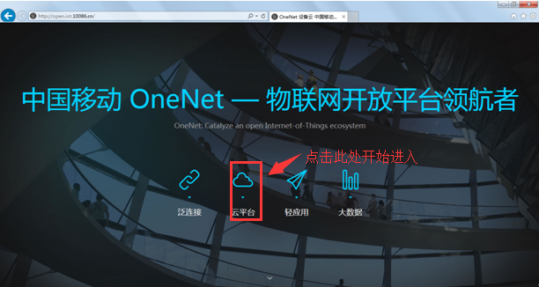

点击云平台入口”马上接入”：

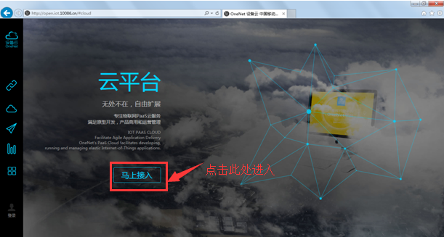

注册账号并登陆：

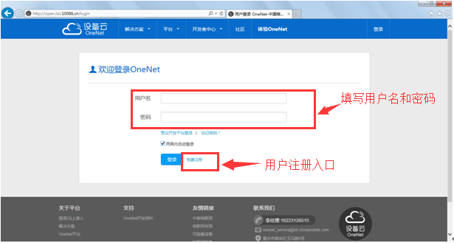

# 添加设备

用户注册账号并登陆后，进入“设备管理”入口，点击“添加一个设备”进行设备创建：

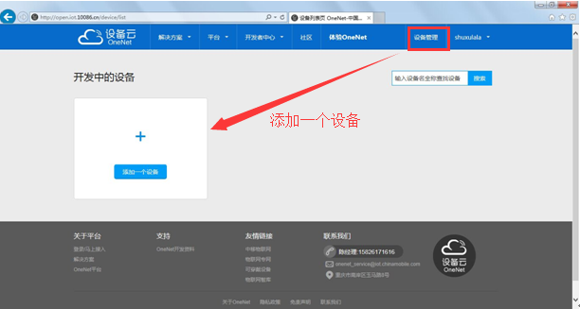

输入设备创建信息:

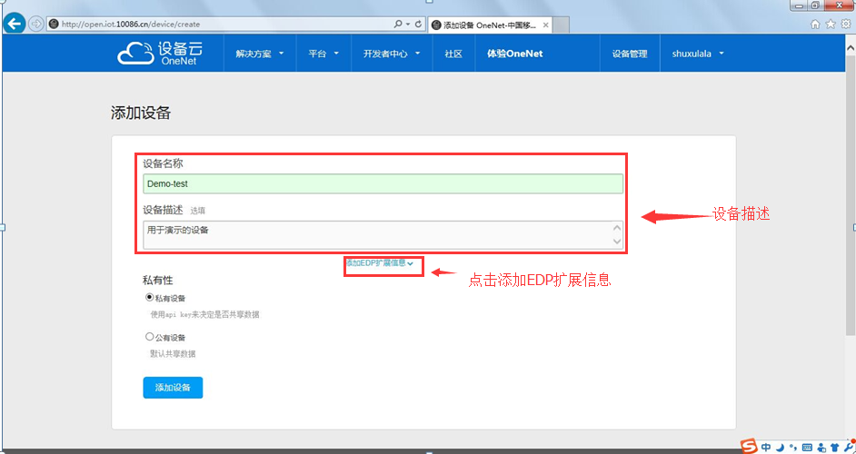

EDP扩展信息设置界面如下，其中默认路由在使用EDP协议进行数据转发是才进行设置：

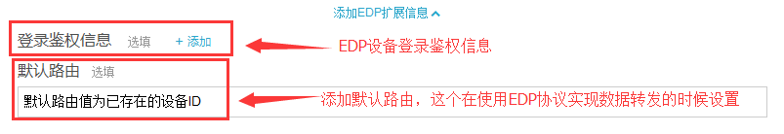

平台收到EDP数据消息，若EDP数据包中的目的地址长度为0，即没有目的地址，则平台将该消息转发到设备注册时的默认目的地址即默认路由。

添加数据流:

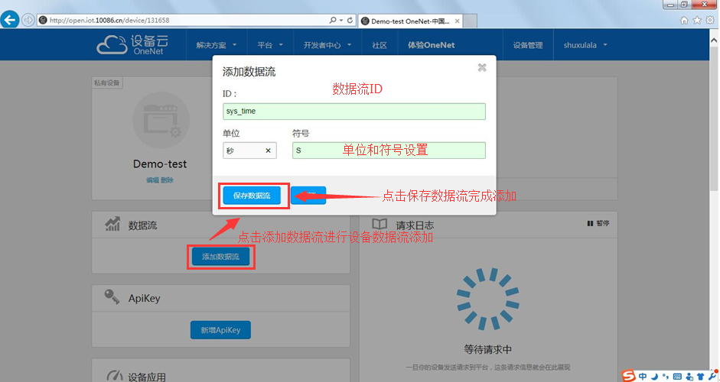

在一个设备下面可以连续添加多个数据流，如下图，我们添加了sys_time、bin_data两个数据流。

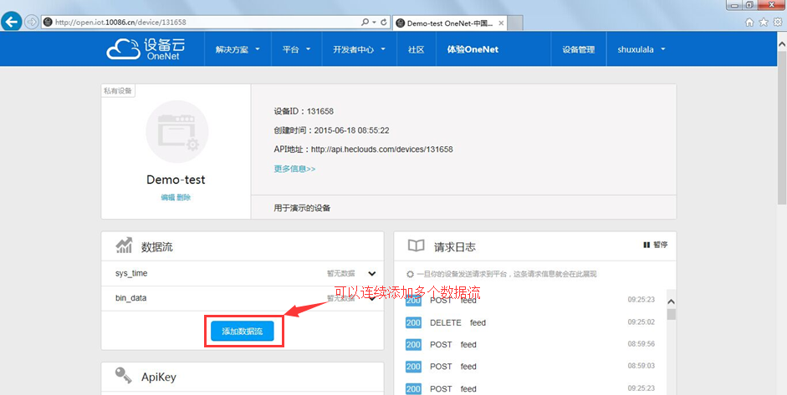

我们可以为我们的设备添加多个不同的ApiKey，这些ApiKey可以分发给不同的终端设备，平台使用ApiKey对终端设备进行数据访问鉴权，当要限制某个终端设备访问平台数据的时候，可以改变或者删除分配给该终端设备的ApiKey，那么该终端设备就无法对平台数据进行操作。这里我们联系添加了两个ApiKey，添加第一个ApiKey如下图：

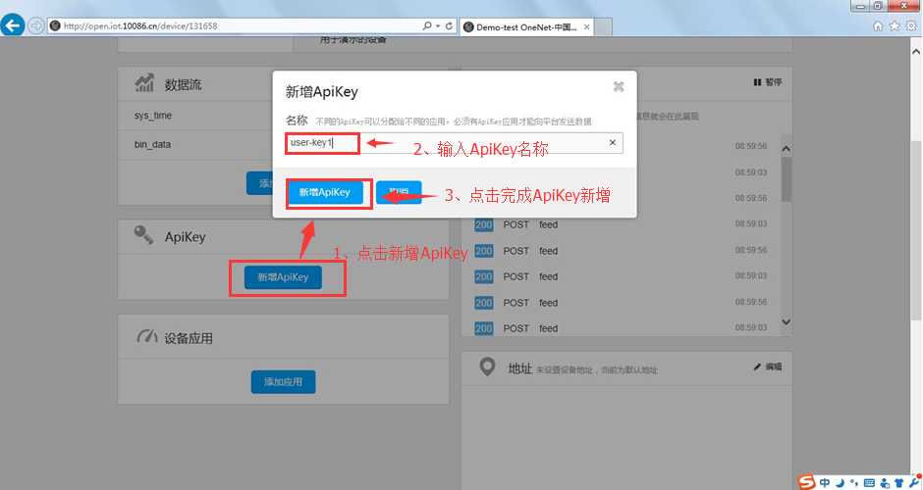

添加第二个ApiKey：

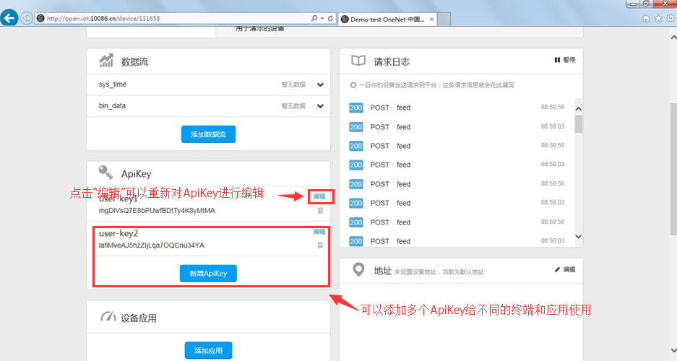

在触发器模块当中添加触发器，对设定条件的事件告警进行监控，触发器的原理是：一旦监控的数据流数据满足设定的条件，就会触发一个HTTP请求，将异常事件的内容发送给设定的服务器，所以用户如果要使用触发器功能，必须建立自己的HTTP服务器，触发器添加如下图所示：

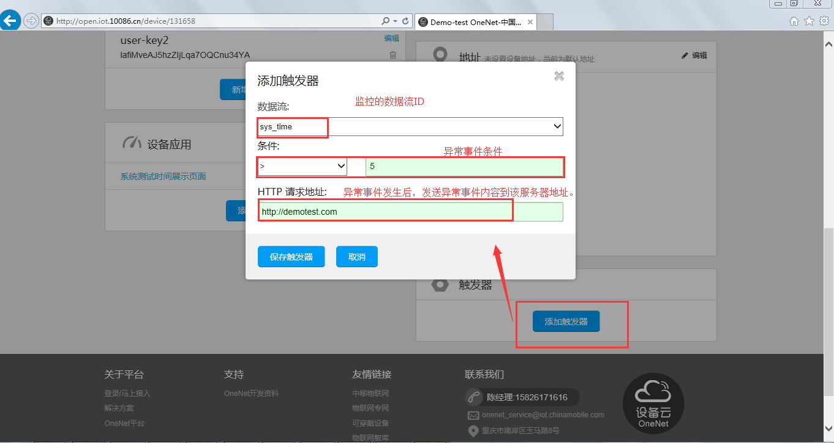

# 通信方式选择

设备终端接入OneNet平台的通信方式也是多种多样的，比较常用的有GPRS、无线WIFI、以太网口。GPRS方式需要GPRS模块和SIM卡的支持，无线WIFI模块需要WIFI模块支持。

# 用调试工具连接平台

为了熟悉设备云的接入过程，用户可以在PC机上使用测试工具手动连接平台，并向指定设备传输数据，三种通信方式（GPRS、无线WIFI、以太网口）下，连接平台的操作过程略有不同，下面对三种方式接入设备云过程依次进行说明。

我们的目标是向设备云平台设备ID为131658的设备下sys_time数据流传输数据一个整型数据50。运用ApiKey1作为该设备上传数据的ApiKey。

RestFul API 基于HTTP 协议（详见http://www.w3.org/Protocols/HTTP/1.0/spec.html）和json数据格式（详见http://www.json.org/json-zh.html），适合平台资源管理、平台与平台之间数据对接、使用短连接上报终端数据、时间序列化数据存储等场景，EDP协议基于TCP协议的，该协议只传输数据包到达目的地，不保证传输的顺序与到达的顺序相同，事务机制需要在上层实现；若客户端同时发起两次请求，服务器返回时，不保障返回报文的顺序。，EDP协议适合于数据的长连接上报、透传、转发、存储、数据主动下发等场景。

下面分别讲述在PC机上使用测试工具运用RestFul API方式和EDP方式手动连接平台，并向指定设备传输数据上传数据过程，旨在让大家了解数据上传的基本过程和原理。

按照RestFul方式封装的数据包为：

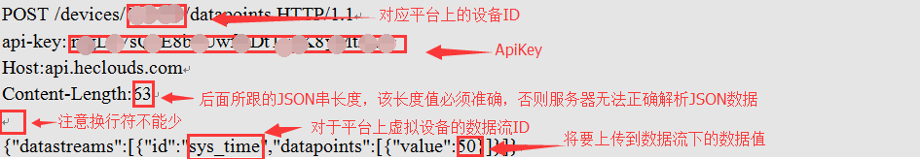

按照以上方式封装数据包的过程中，需要注意：

1）每行结束的回车换行符不能少；

2）Content-Length字段的值必须准确，否则服务器无法解析用户数据。

EDP协议封装的数据包是二进制形式，分为两部分，一部分为设备连接请求，另一部分为设备所发送的数据，设备连接请求十六进制表示为：

/***类型***剩余包长度***协议描述长度**协议版本***连接标志 **连接时间（128s）***设备ID长度*/

10 2F 00 03 45 44 50 01 40 00 80 00 06

/***设备ID*****ApiKey长度***************************ApiKey（128s）************************/

31 33 31 36 35 38 00 1C 6D 67 44 69 56 73 51 37 45 38 62 50 55 77 66 42 44 74 54 79 34 4B 38 79 4D

/***ApiKey****/

74 4D 41

我们要上传的JSON格式数据为：

{

"datastreams": [{

"id": "sys_time",

"datapoints": [{

"value": "21"

}]

}]

}

对应以上JSON串按照EDP协议进行封装，对应的EDP数据包十六进制表示为：

/***类型***剩余包长度***ID flag ***ID长度******设备ID******JSON数据***********JSON长度*/

80      6A    80      00 06     31 33 31 36 35 38         01                       00 5E  
/****************************************JSON串*****************************************/

7B 0A 09 22 64 61 74 61 73 74 72 65 61 6D 73 22 3A 09 5B 7B 0A 09 09 09 22 69 64 22 3A 09 22 73 79 73 5F 74 69 6D 65 22 2C 0A 09 09 09 22 64 61 74 61 70 6F 69 6E 74 73 22 3A 09 5B 7B 0A 09 09 09 09 09 22 76 61 6C 75 65 22 3A 09 22 32 31 22 0A 09 09 09 09 7D 5D 0A 09 09 7D 5D 0A 7D

需要说明的是，以上EDP协议数据包是二进制形式的数据，看上去比较晦涩，这里是为了演示实验，我们截取了程序当中的两个数据包展示给大家。在实际接入过程中，有相关的数据包封装函数（这些函数由开发者社区当中名为edp_c的SDK包提供）生成这些数据包，用户无需自行封装。

## 4.1 GPRS方式

### 4.1.1 硬件准备

使用GPRS传输数据需要GPRS模块，下图为一个SIM900A模块实物图：

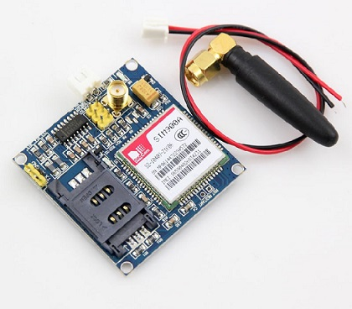

该模块支持3.3V和5V TTL串口输入，同时支持RS232串口作为输入，硬件资源示意图如下：

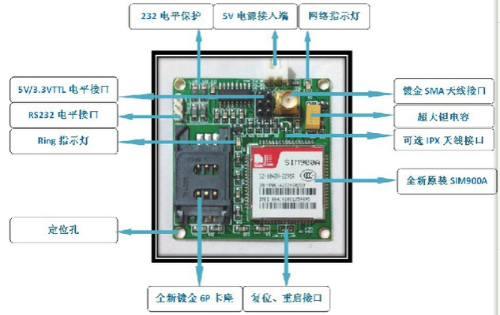

SIM 卡卡座如下图所示：

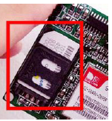

首先按照图片上箭头的方向用力并稍微用力按压卡座的翻盖将卡座打开。

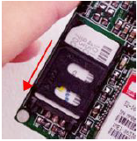

打开后将SIM 卡插入卡座中，在将卡座翻盖向上推的同时请稍微向下按压翻盖，即可安装好SIM 卡。

除此之外，需要一用USB转TTL串口工具，注意在使用前需要安装驱动，这里不在讲述驱动安装过程，将USB转TTL串口与SIM900A模块连接，如下图：

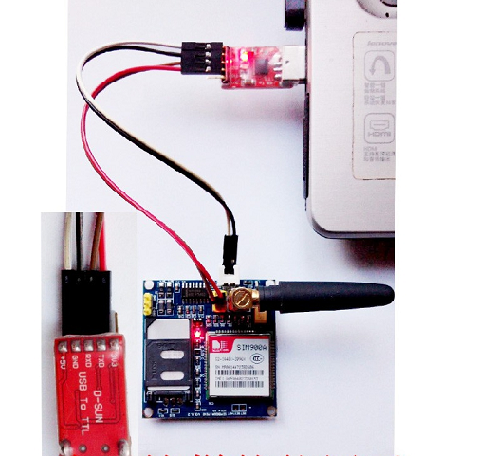

### 4.1.2 串口配置

右键单击“我的电脑”，选择“属性”，进入如下页面，点击“设备管理器”，查看串口编号：

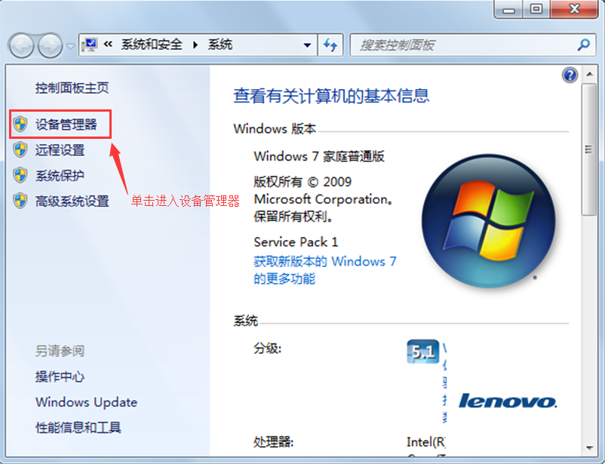

如果USB转TTL串口的驱动安装正确，在插上USB转串口工具后，会出现如下界面：

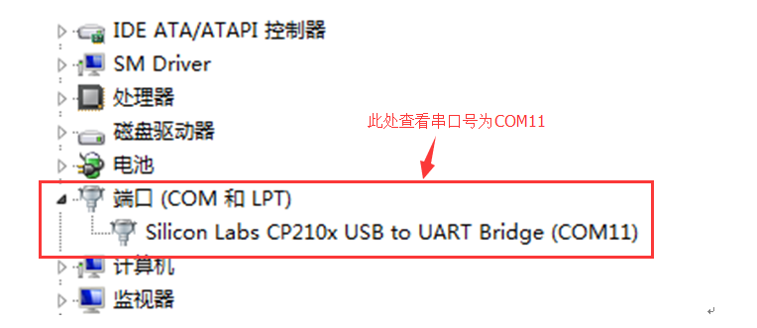

打开串口调试工具。选择“COM11”，并按照下图配置串口：

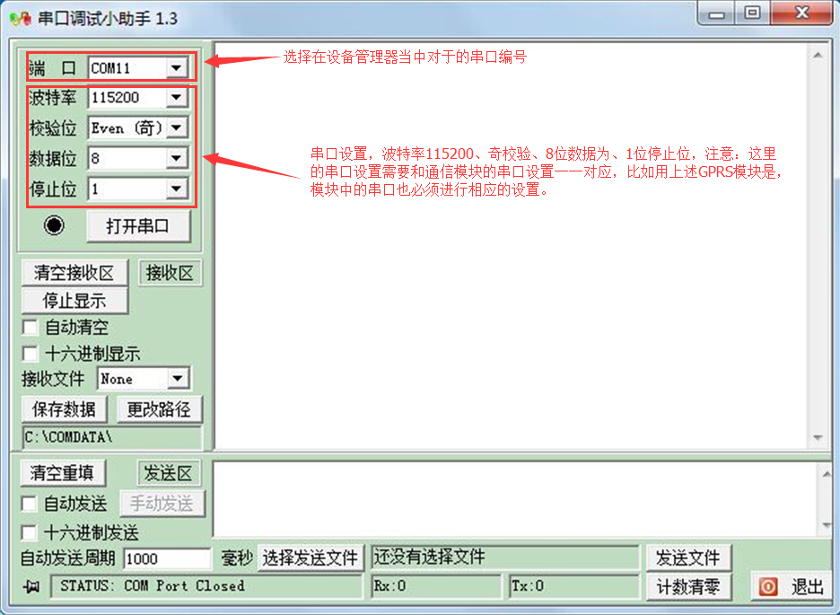

注意，串口的配置和SIM900A模块内串口配置一一对应。配置完成后点击“打开串口”按钮打开串口：

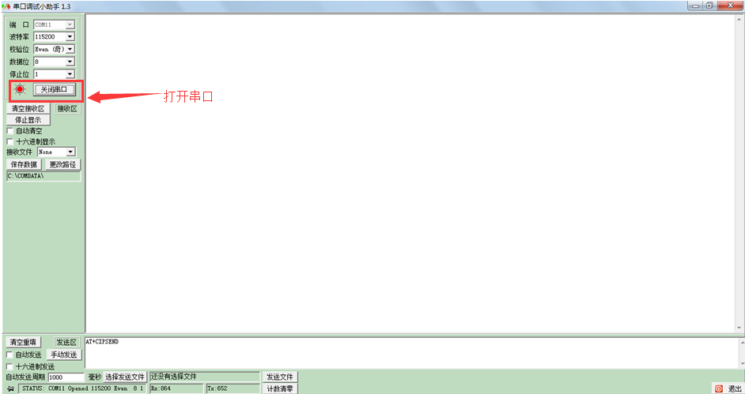

### 4.1.3 RestFul API上传数据

串口配置完成，就可以利用串口调试工具操作SIM900A模块与OneNet建立连接、传输数据了。

首先在模块串口调试工具中输入“AT”并加上回车，点击“手动发送”按钮，SIM900A模块返回“OK”，说明模块工作正常，如下图：

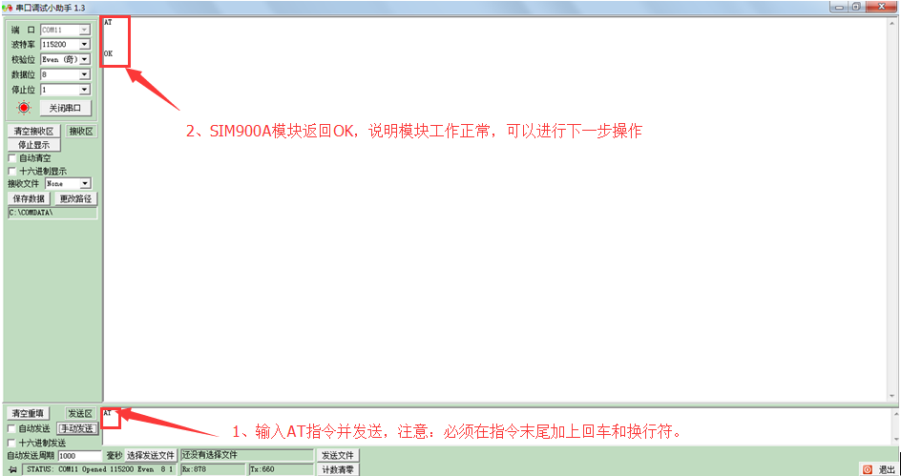

依次发送如下几个命令到SIM900A模块：

AT+CGCLASS="B"

AT+CGDCONT=1,"IP","CMNET"

AT+CGATT=1

AT+CIPCSGP=1,"CMNET"

AT+CLPORT="TCP","2000"

这几个命令用于设置移动台类别、连接方式、接入点、附着GPRS业务、设置本地端口等。起到一个前期准备的作用。接下来就可以和OneNet建立TCP连接了，发送命令：

AT+CIPSTART="TCP","183.230.40.33","80" //和OneNet建立TCP连接

AT+CIPSEND //开始数据透传

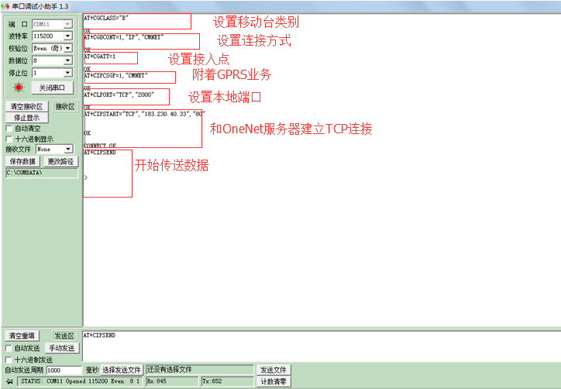

到此，我们可以发送前面准备好的数据了，如下图：

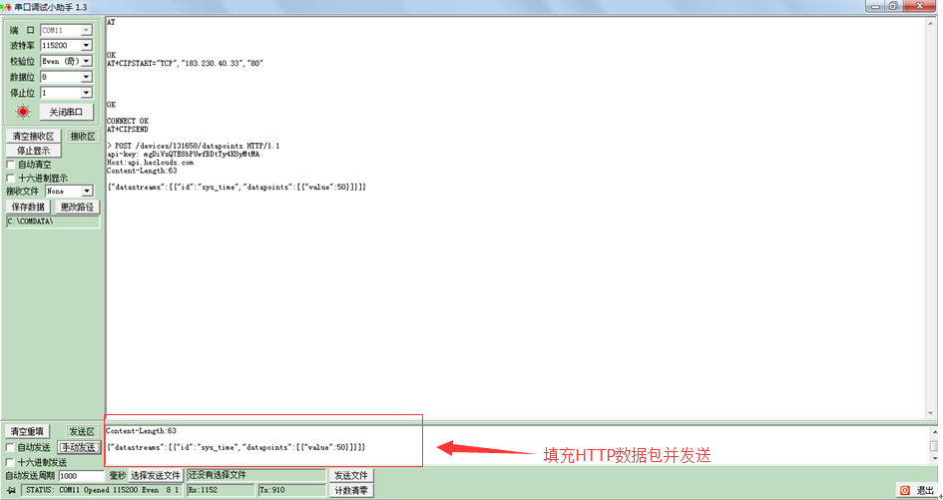

并以0x1a（表示透传结束）结尾，结尾0x1a必须以十六进制形式发送：

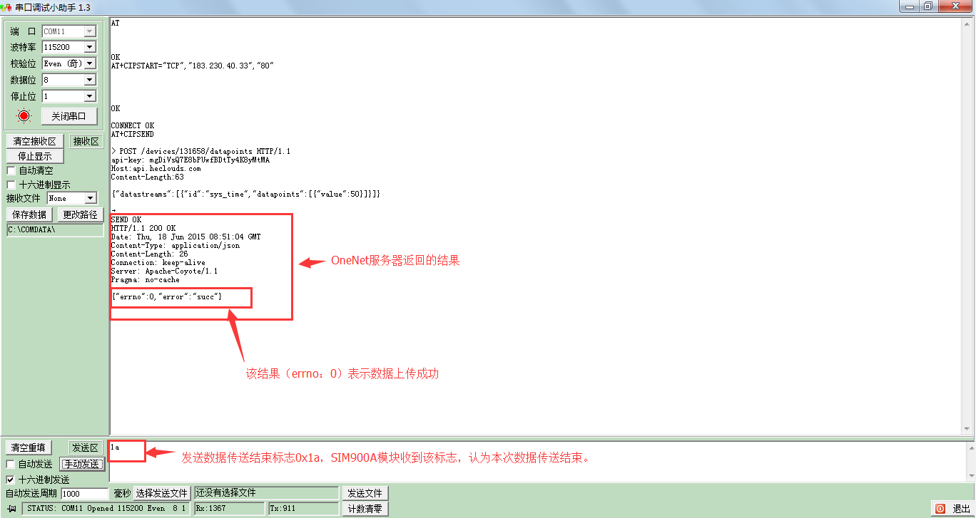

返回数据如下：

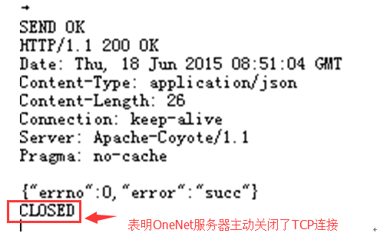

说明数据上传OneNet成功，并且OneNet主动关闭了TCP连接，那么下次再传数据就必须重新建立连接，重复以下动作：

1）和OneNet建立TCP连接，发送指令为：AT+CIPSTART= "TCP","183.230.40.33","80"

2）开启透传，发送指令为：AT+CIPSEND

3）发送HTTP数据包

4）发送透传结束符

这样就可以实现数据持续上传。

在OneNet端的Demo-test设备下（设备ID为131658），可以观察数据上传的情况：

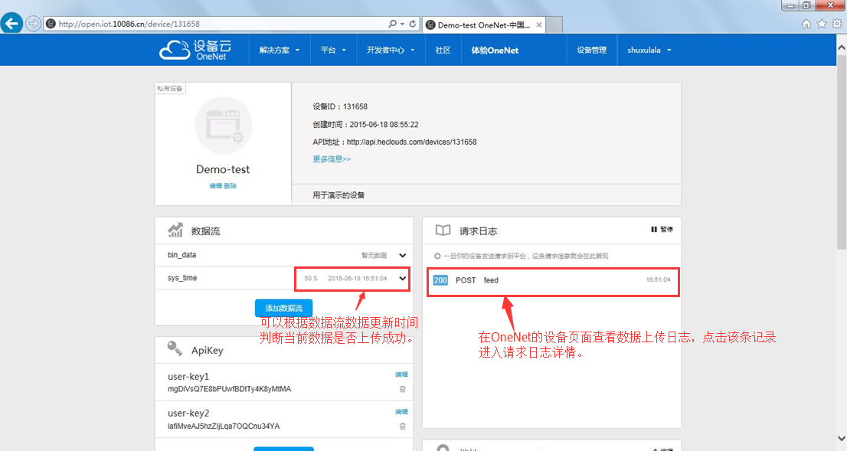

点击“请求日志”中的任一条记录查看设备上传数据的日志，如下图：

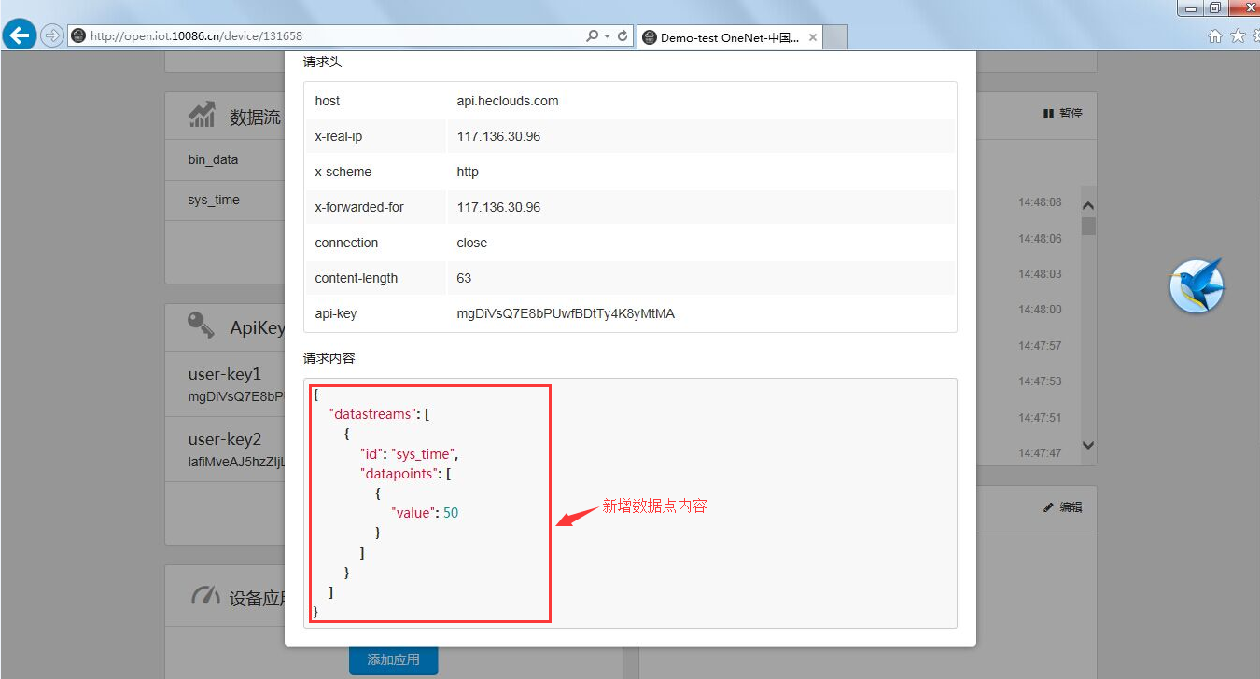

### 4.1.4 EDP协议上传数据

用EDP协议接入OneNet过程和RestFul API方式类似，步骤如下：

1）配置GPRS模块；

模块配置和用RestFul API接入OneNet相同，依次发送如下几个命令到SIM900A模块：

AT+CGCLASS="B"

AT+CGDCONT=1,"IP","CMNET"

AT+CGATT=1

AT+CIPCSGP=1,"CMNET"

AT+CLPORT="TCP","2000"

注意：这些配置完成后，若模块重新上电，可直接进入第二步，与服务器建立TCP连接。

2）和OneNet服务器建立TCP连接，依次发送命令：

AT+CIPMODE=1 //进入透明传输模式

AT+CIPSTART="TCP","183.230.40.39","876" //和服务器建立TCP连接

命令执行结果如下图所示：

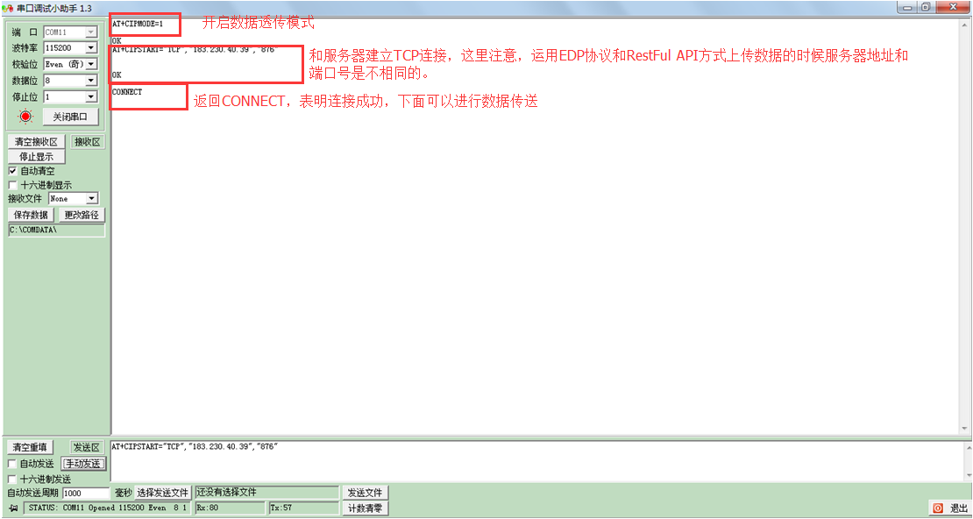

如图，发送命令AT+CIPSTART="TCP","183.230.40.39","876"后，模块返回：

OK

CONNECT

表明模块与服务器183.230.40.39建立TCP连接成功，可以发送数据到服务器。

3）和OneNet上创建的设备建立连接，这里的建立连接和上一步的建立TCP连接不是一回事，这里的建立连接主要是和OneNet平台上的设备、用户相关联，起着鉴权的作用，而建立TCP连接起着在SIM900A模块和OneNet服务器之间建立通信管道的作用。比如，在此我们要关联的设备ID为131658，鉴权ApiKey为mgDiVsQ7E8bPUwfBDtTy4K8yMtMA，那么根据这两个信息生成的连接请求数据包如下：

10 2F 00 03 45 44 50 01 40 00 80 00 06 31 33 31 36 35 38 00 1C 6D 67 44 69 56 73 51 37 45 38 62 50 55 77 66 42 44 74 54 79 34 4B 38 79 4D 74 4D 41

发送数据包后返回如下： 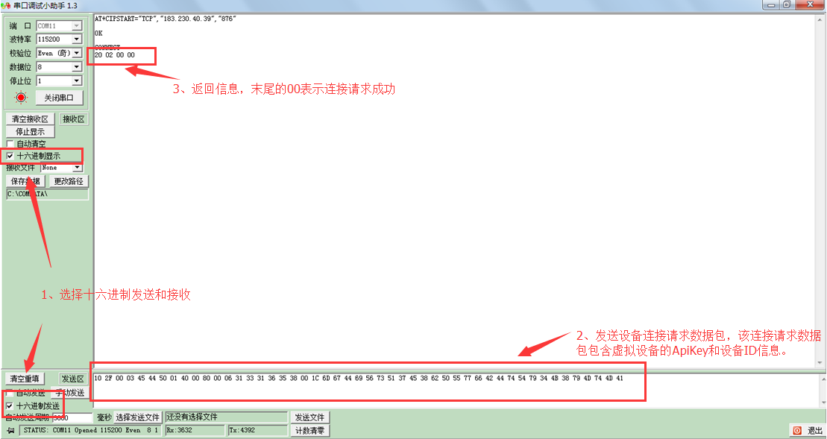

如果此处发送的包有错误，服务器会自动关闭TCP连接，返回如下：

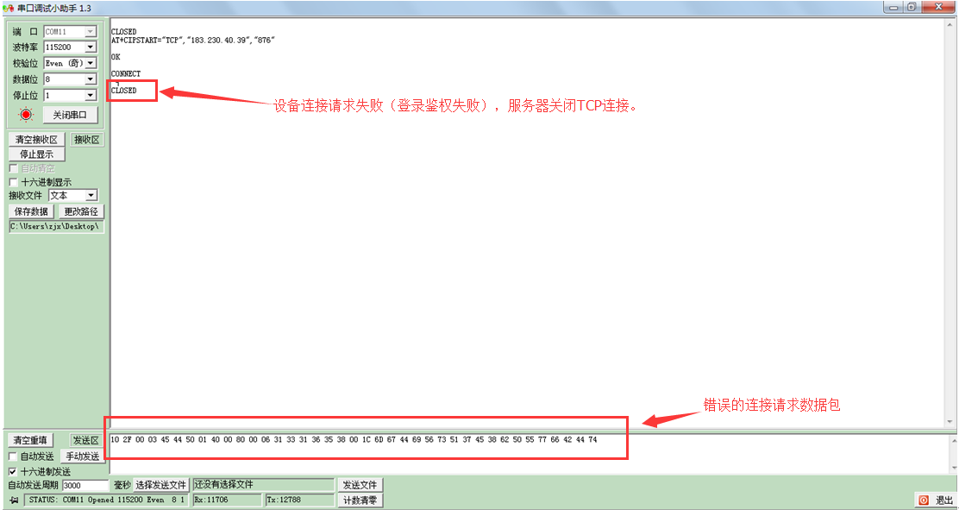

此时需要返回第二步开始重新建立TCP连接。

4）上传用户数据

与OneNet连接请求成功后，就是连续不断向指定的设备发送数据了，发送我们预先准备好的数据包：

80 6A 80 00 06 31 33 31 36 35 38 01 00 5E 7B 0A 09 22 64 61 74 61 73 74 72 65 61 6D 73 22 3A 09 5B 7B 0A 09 09 09 22 69 64 22 3A 09 22 73 79 73 5F 74 69 6D 65 22 2C 0A 09 09 09 22 64 61 74 61 70 6F 69 6E 74 73 22 3A 09 5B 7B 0A 09 09 09 09 09 22 76 61 6C 75 65 22 3A 09 22 32 31 22 0A 09 09 09 09 7D 5D 0A 09 09 7D 5D 0A 7D

选择自动发送，这样PC的串口就通过SIM900A模块连续不断的上传用户数据了，如下图：

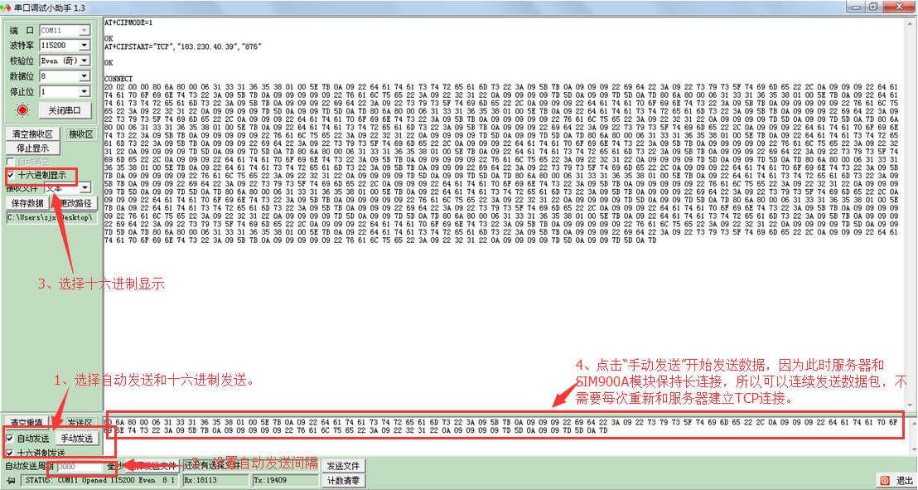

登陆OneNet，在Demo-test设备下，查看数据，如下图：

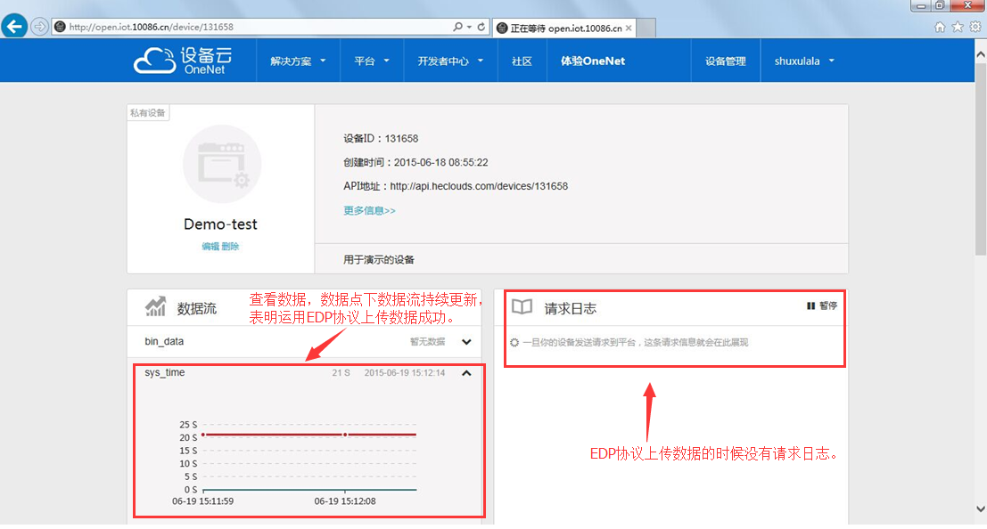

展开sys_time数据流，发现有数据更新，说明数据上传成功，注意：运用EDP协议上传数据的时候没有请求日志。

## 4.2 WIFI方式

### 4.2.1准备工作

选用ESP8266串口WIFI模块，通过AT指令控制WIFI模块接入互联网，依次完成与接入互联网、与OneNet服务器建立TCP连接、传输数据等操作，ESP8266串口WIFI模块硬件实物图如下：

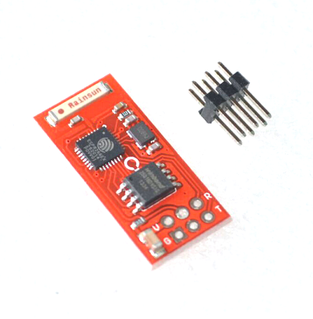

与PC连接得实物图如下：

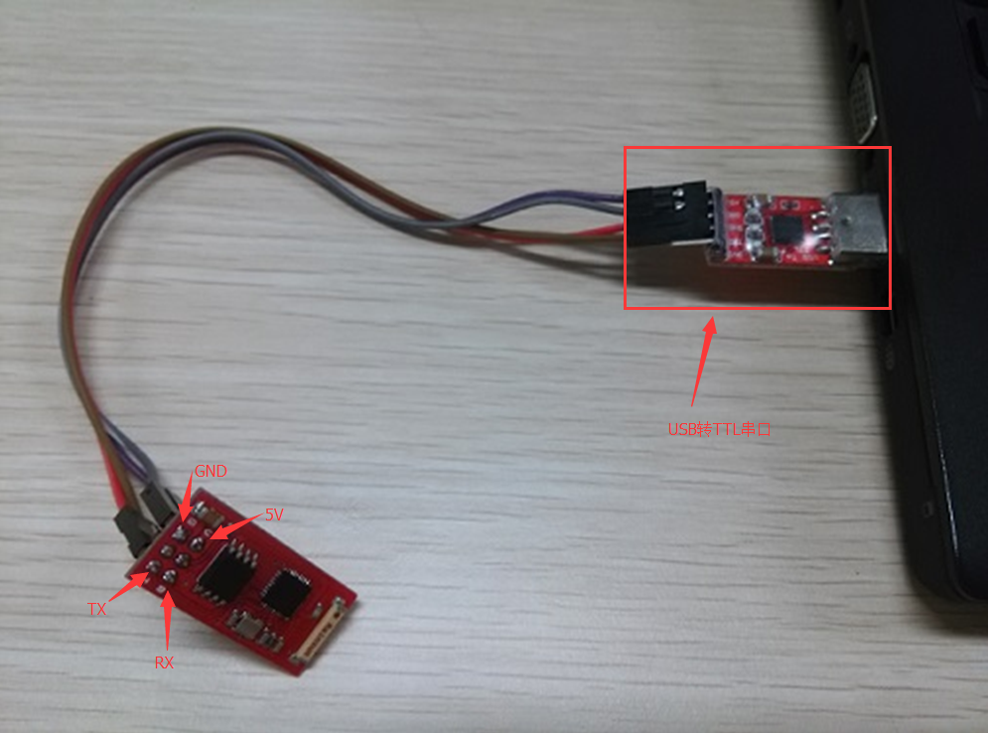

### 4.2.2 串口配置

串口配置请参见4.1.2小结：串口配置。

### 4.2.3 RestFul API上传数据

串口配置完成，就可以利用串口调试工具操作ESP8266串口WIFI模块，使其与OneNet建立连接、传输数据。

首先在模块串口调试工具中输入“AT”并加上回车，点击“手动发送”按钮，SIM900A模块返回“OK”，说明模块工作正常，如下图：

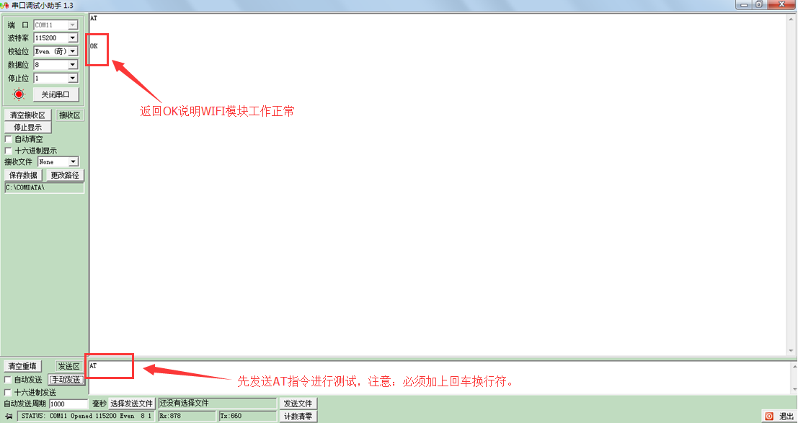

1）配置WIFI模块；

模块配置和用RestFul API接入OneNet相同，依次发送如下几个命令到WIFI模块：

AT+CWMODE=3 //设置WIFI应用模式

AT+RST //重置WIFI模块

AT+CIFSR//查询本地IP

AT+CWJAP="your ssid","password" //连接无线路由器

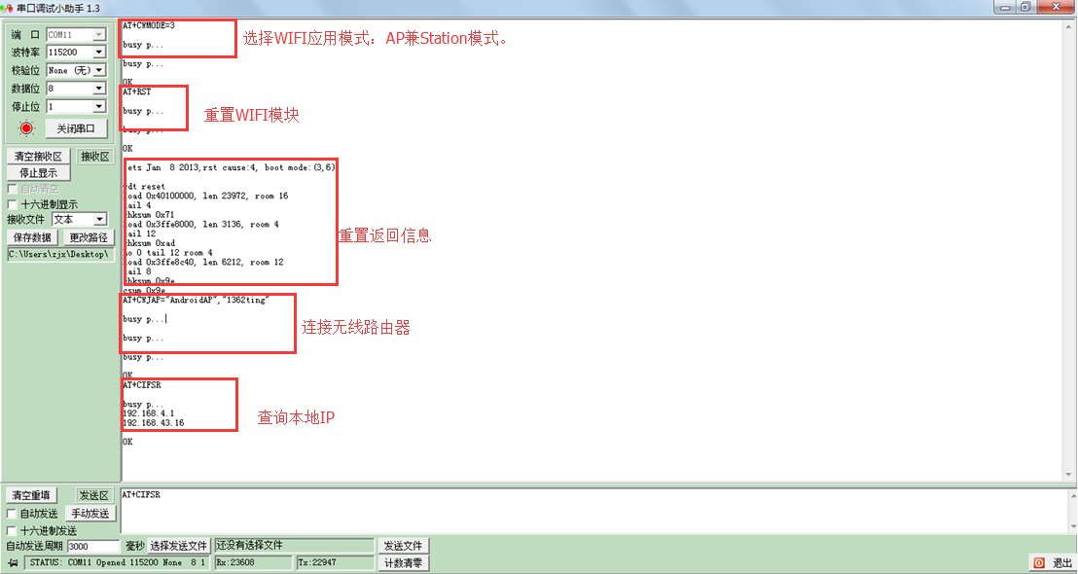

注意：这些配置完成后，若模块重新上电，可直接进入第二步，与服务器建立TCP连接。

2）和OneNet服务器建立TCP连接，依次发送命令：

AT+CIPSTART="TCP","183.230.40.33",80 //和服务器建立TCP连接

AT+CIPMODE=1 //进入透明传输模式

AT+CIPSEND //开始传输

命令执行结果如下图所示：

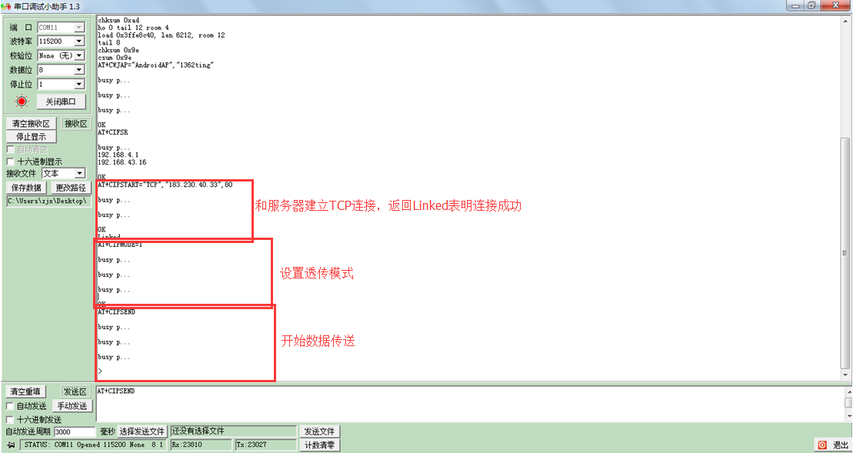

到此，我们可以发送前面准备好的数据了，发送HTTP数据报为：

POST /devices/131658/datapoints HTTP/1.1

api-key: mgDiVsQ7E8bPUwfBDtTy4K8yMtMA

Host:api.heclouds.com

Content-Length:63

{"datastreams":[{"id":"sys_time","datapoints":[{"value":50}]}]}

返回结果如下图：

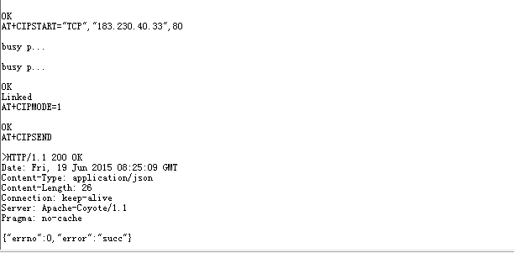

该返回结果说明，本次上传数据成功，数据上传成功后，OneNet服务器会关闭TCP连接，那么下次进行数据传送，需要重复步骤2)。

### 4.2.4 EDP方式上传数据

用EDP协议接入OneNet过程和RestFul API方式类似，步骤如下：

1）配置WIFI模块；

模块配置和用RestFul API接入OneNet相同，依次发送如下几个命令到WIFI模块：

AT+CWMODE=3

AT+RST

AT+CIFSR

AT+CWJAP="your ssid","password"

2）和OneNet服务器建立TCP连接，依次发送命令：

AT+CIPSTART="TCP","183.230.40.33",80 //和服务器建立TCP连接

AT+CIPMODE=1 //进入透明传输模式

AT+CIPSEND //开始传输

命令执行结果如下图所示：

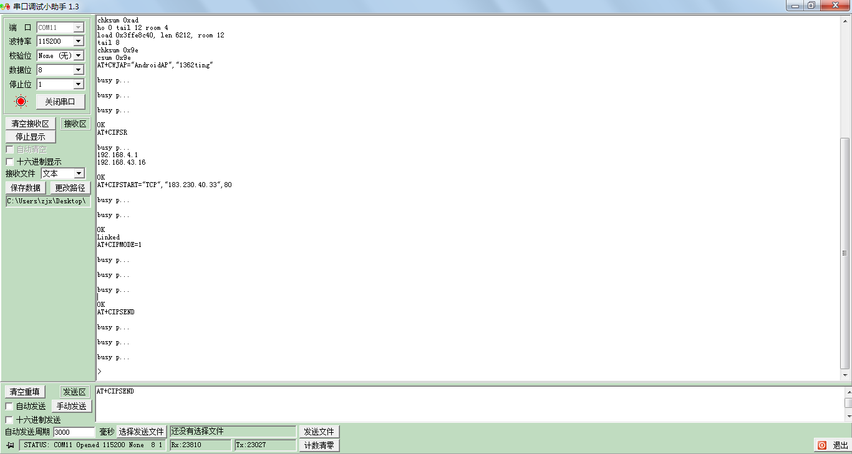

和OneNet平台上设备建立连接，发送数据包为：

10 2F 00 03 45 44 50 01 40 00 80 00 06 31 33 31 36 35 38 00 1C 6D 67 44 69 56 73 51 37 45 38 62 50 55 77 66 42 44 74 54 79 34 4B 38 79 4D 74 4D 41

至此，可以连续不断发送准备好的用户数据包：

80 6A 80 00 06 31 33 31 36 35 38 01 00 5E 7B 0A 09 22 64 61 74 61 73 74 72 65 61 6D 73 22 3A 09 5B 7B 0A 09 09 09 22 69 64 22 3A 09 22 73 79 73 5F 74 69 6D 65 22 2C 0A 09 09 09 22 64 61 74 61 70 6F 69 6E 74 73 22 3A 09 5B 7B 0A 09 09 09 09 09 22 76 61 6C 75 65 22 3A 09 22 32 31 22 0A 09 09 09 09 7D 5D 0A 09 09 7D 5D 0A 7D

设置好发送间隔，选择串口调试工具的自动发送选项，点击“手动发送”，这样我们就可以通过串口WIFI模块和OneNet服务器实现了EDP数据传输，执行结果如下图：

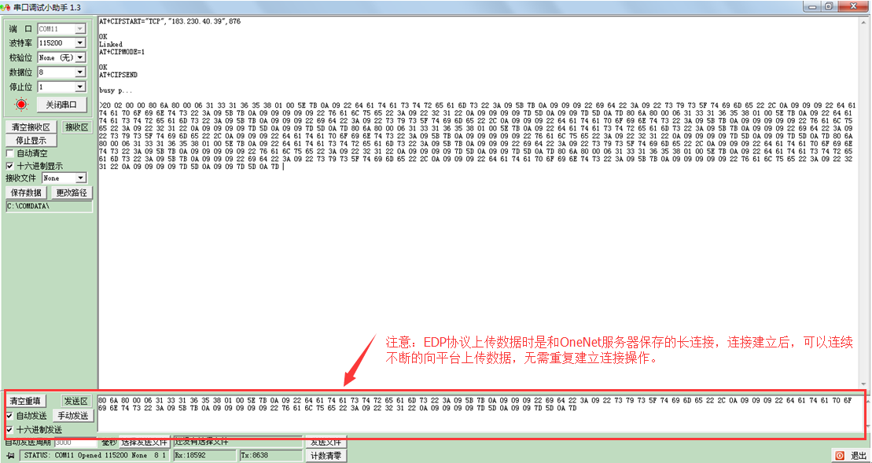

在OneNet平台的Demo-test设备下，点击相应的数据流sys_time,查看数据上传情况。

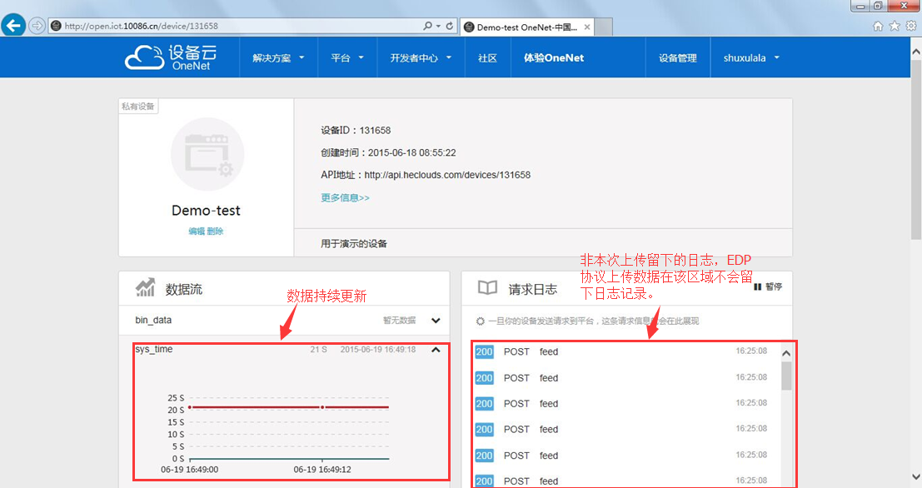

上图表明，数据持续更新中，EDP协议上传数据到Demo-test设备下成功，注意：在“请求日志”相应区域，没有相关的数据更新日志记录。

## 4.3 以太网口

### 4.3.1准备工作

将你的电脑连上网线，确保网络畅通，打开网络调试工具“USR-TCP232-Test.exe”,在“NetSetting”区域中进行相应的网络设置，“Protocol”选择“TCP Client”，“Server IP”填写OneNet服务器IP，“Server Port”填写服务器端口(RestFul方式服务器IP为183.230.40.33，端口80；EDP方式服务器IP为183.230.40.39，端口876)，如下图所示：

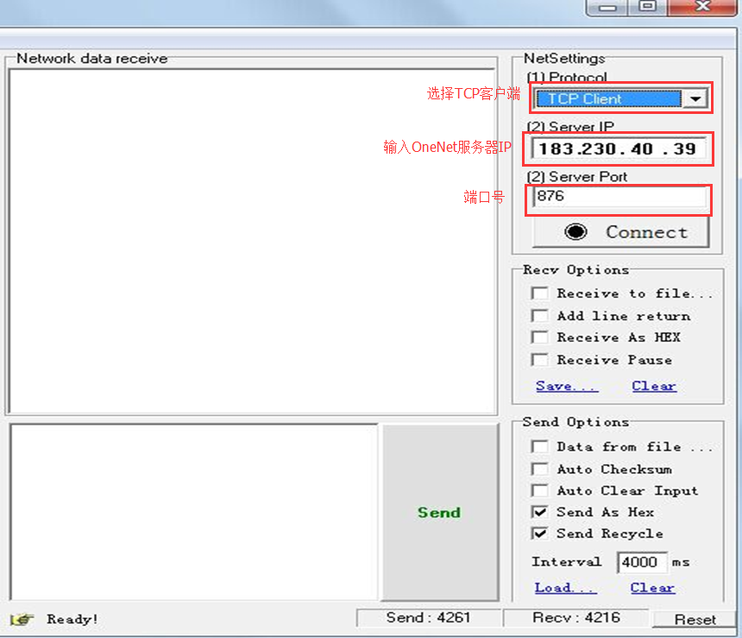

### 4.3.2 RestFul API上传数据

按照4.3.1做好准备工作，RestFul方式服务器IP为183.230.40.33，端口为80，点击“Connect”按钮，和OneNet服务器建立TCP连接，将HTTP数据包复制到发送文本框中，点击“Send”发送数据：返回结果如下：

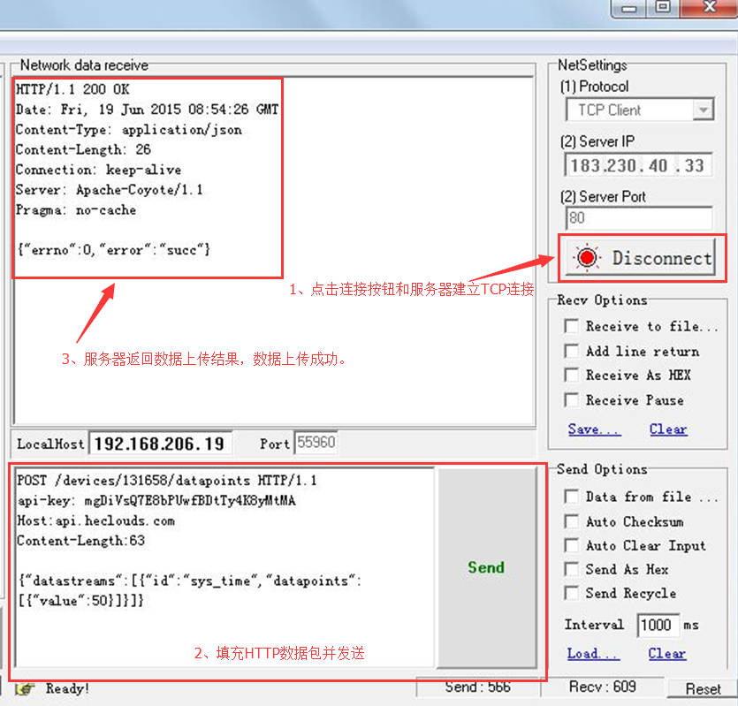

上图表明，通过RestFul方式上传数据至OneNet成功。

### 4.3.3 EDP方式上传数据

按照4.3.1做好准备工作，EDP方式服务器IP为183.230.40.39，端口876点击“Connect”按钮，以十六进制发送如下数据包，和OneNet平台设备（设备ID 131658）建立连接：

10 2F 00 03 45 44 50 01 40 00 80 00 06 31 33 31 36 35 38 00 1C 6D 67 44 69 56 73 51 37 45 38 62 50 55 77 66 42 44 74 54 79 34 4B 38 79 4D 74 4D 41

网络调试工具设置如下图：

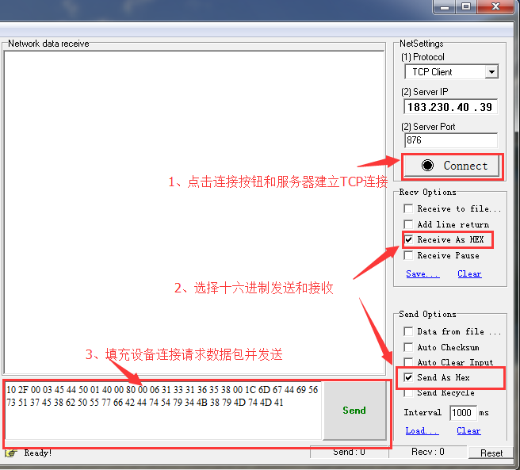

与平台上的设备建立连接后，设置好发送间隔（4000ms），选择“Send Recycle”选框，以十六进制连续发送如下二进制数据包：

80 6A 80 00 06 31 33 31 36 35 38 01 00 5E 7B 0A 09 22 64 61 74 61 73 74 72 65 61 6D 73 22 3A 09 5B 7B 0A 09 09 09 22 69 64 22 3A 09 22 73 79 73 5F 74 69 6D 65 22 2C 0A 09 09 09 22 64 61 74 61 70 6F 69 6E 74 73 22 3A 09 5B 7B 0A 09 09 09 09 09 22 76 61 6C 75 65 22 3A 09 22 32 31 22 0A 09 09 09 09 7D 5D 0A 09 09 7D 5D 0A 7D

如下所示：

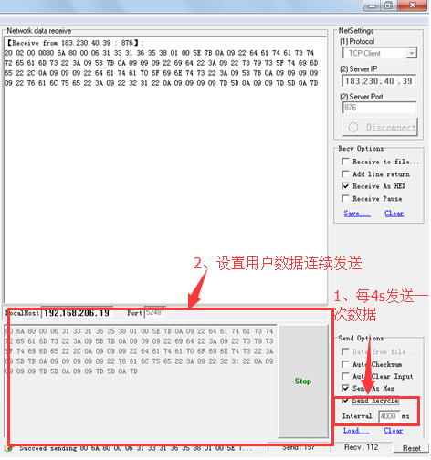

登陆OneNet平台，在Demo-test设备（设备ID 131658）下，点击相应的数据流sys_time,查看数据上传情况。如下图：

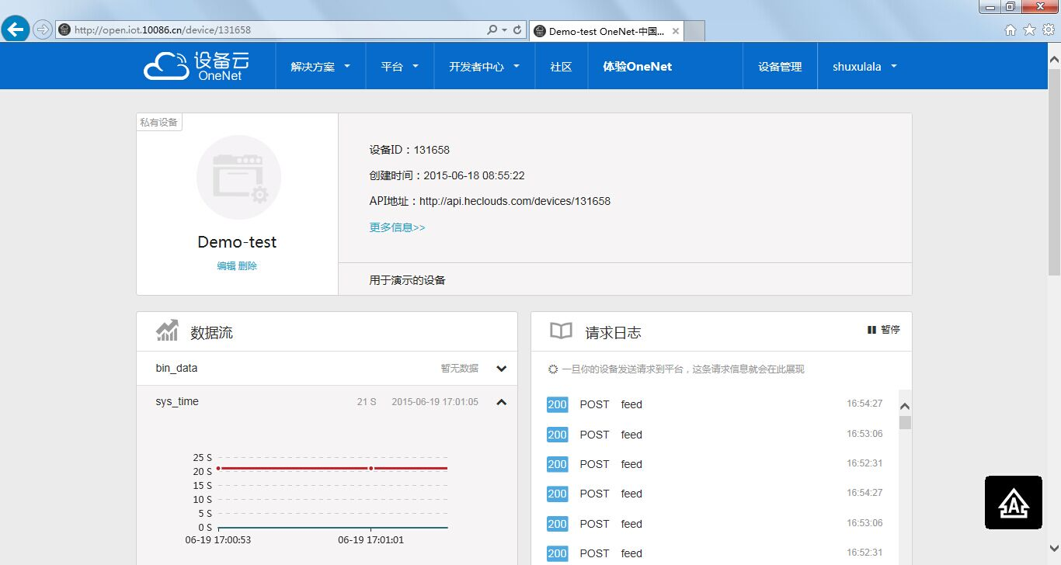

在sys_time数据流下，数据显示持续更新，说明EDP方式上传数据成功。

通过以上实验，可以看到，我们可以选择不同的协议（RestFul API、EDP等）、不同的通信方式（GPRS、WIFI、有线网络）接入OneNet，协议和通信方式的不同组合也会导致接入过程的多样化，但是无论我们选择哪种通信协议（RestFul API、EDP等）、哪种通信方式（GPRS、WIFI、有线网络），其接入过程都遵循既定的两大步骤：第一步，与OneNet服务器建立TCP连接；第二步，打包并数据上传。

在实际操作过程中，各种接入过程的差别主要体现在：第一，不同的通信方式、不同通信硬件导致与服务器建立TCP连接的过程会有所差别，要解决这个问题，这就需要查看当前使用硬件的相关手册，解决接入过程中建立TCP连接得问题；第二，不同的协议选择，使得用户数据包封装格式会有所不同，这个问题可以借助开发者社区的相关SDK或者协议文档得到解决；第三，编程语言和开发环境导致的接入过程差异，比如C++、C、Ardiuno等，这需要我们的接入者有基础的编程知识。

# 硬件选择

前面介绍了接入OneNet平台的大致流程以及一些必要的准备工作，并且介绍了在PC机下运用调试工具（串口调试工具和网络调试工具）和相关的通信模块（WIFI模块、GPRS模块、有线网络）接入OneNet的详细过程。现在，相信大家对设备终端接入OneNet的过程有了一定的认识，下面就针对具体的硬件平台讲述接入OneNet 的详细实现过程，众所周知，硬件终端的种类多种多样，用户可以根据实际应用情况灵活选择，比如Ardiuno、C51、ARM、MIPS等各种开发板。由于精力所限，这里我们只选择其中一种比较典型的硬件平台终端进行接入过程的讲述，旨在让广大用户深入理解OneNet接入过程和原理，达到举一反三的效果。本手册选取一款比较简洁的STM32F1xxx（ARM）开发板为例进行实例说明，该开发板的硬件资源示意图如下：

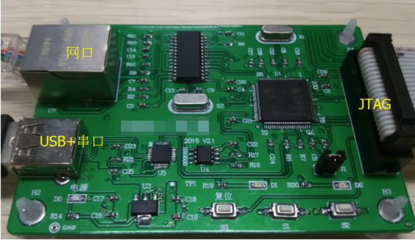

# 代码实例

下面通过三个OneNet接入例程说明OneNet接入代码编写过程，三个实例均采用UCOSII操作系统，网络通信方式采用Lwip，第一个实例采用EDP协议实现数据上传；第二个实例在第一个实例的源代码基础上稍加改动，运用EDP协议实现设备间数据的转发；第三个实例用RestFul API实现数据上传（新增数据点）；最后，在本章末尾，讲述了运用触发器实现事件告警的基本实现过程（包括搭建http服务器）。由于涉及代码较多，这里只数据上传主要核心代码，对于Lwip配置和系统硬件系统相关配置不做详细讲解。

## 6.1 OneNet数据上传（EDP协议）

在接入OneNet编码的过程中，可以用开发者社区当中提供的SDK进行数据封装，下载地址为：<https://github.com/cm-heclouds/edp_c>。该SDK包含两个头文件及相关C代码，在使用之前需在代码中包含这两个头文件：

#include "cJSON.h"

#include "EdpKit.h"

主要的宏定义如下：

#define DEV_ID "131658" //设备ID

#define API_KEY "mgDiVsQ7E8bPUwfBDtTy4K8yMtMA" //ApiKey

#define SERVER_ADDR "jjfaedp.hedevice.com" //OneNet EDP 服务器地址

#define SERVER_PORT 876 //OneNet EDP 服务器端口

程序执行入口：

int main(void)

{

CPU_INT08U os_err;

/* 禁止所有中断 */

CPU_IntDis();

/* ucosII 初始化 */

OSInit();

/* 硬件平台初始化 */

BSP_Init();

/*初始化ucosII时钟节拍*/

OS_CPU_SysTickInit();

/*初始化Lwip*/

lwip_init_task();

/*建立主任务，该任务执行函数为App_TaskStart */

os_err = OSTaskCreate((void (*)(void *)) App_TaskStart, //指向任务代码的指针

(void *) 0, //任务开始执行时，传递给任务的参数的指针

(OS_STK *) &App_TaskStartStk[APP_TASK_START_STK_SIZE - 1],

(INT8U) 1); //分配给任务的优先级

OSTimeSet(0); //ucosII的节拍计数器清0 节拍计数器是0-4294967295

OSStart(); //启动ucosII内核

return 0;

}

主函数创建一个任务，该任务的执行入口函数为App_TaskStart，下面我们看该函数的实现：

static void App_TaskStart(void* p_arg)

{

unsigned int count = 0;

/*创建新线程执行数据上传任务，线程的执行入口函数edp_demo*/

sys_thread_new("edp_demo", edp_demo, 0, 512, TCPIP_THREAD_PRIO + 1);

while(1)

{

/*use process_mac() to query netif packages*/

process_mac();

count++;

if(count % 10 == 0)

{

/*给其他任务留出执行时间*/

OSTimeDly(1);

}

}

}

App_TaskStart最主要的作用是新建了一个线程，该线程的执行入口为edp_demo函数，具体实现如下：

void edp_demo(void * arg)

{

int sockfd, ret;

EdpPacket* send_pkg;

//init memory first

uMEM_Init();

sys_timer = sys_now();

/*1、 创建一个与服务器的socket连接*/

sockfd = Open(SERVER_ADDR, SERVER_PORT);

if(sockfd < 0)

{

return;

}

/*2、产生并发送EDP设备连接请求的数据包 */

send_pkg = PacketConnect1(DEV_ID, API_KEY);

ret = DoSend(sockfd, send_pkg->_data, send_pkg->_write_pos);

DeleteBuffer(&send_pkg);

while(1)

{

/*3、产生并发送EDP用户数据包 */

ret = write_func(sockfd);

if (ret < 0)

{

break;

}

}

/*关闭socket连接*/

Close(sockfd);

}

edp_demo函数是连接OneNet平台的核心代码，该函数主要完成三件事：

1）与OneNet服务器建立TCP连接；

2）向OneNet平台上的设备发送连接请求，PacketConnect1产生连接请求的二进制数据包，该函数有两个输入参数，设备ID和ApiKey, 该函数产生的数据包（二进制数据）包含设备ID和ApiKey，数据包产生完成后，调用DoSend向OneNet发送数据，主要起着设备登陆鉴权的作用。

3）循环的向OneNet平台上的设备发送用户数据，该功能主要write_func函数实现源码实现如下：

int write_func(int arg)

{

unsigned int now = sys_now();

int sockfd = arg;

EdpPacket* send_pkg;

cJSON *save_json;

int32 ret = 0;

char text[25] = {0};

/*push data every 2 Seconds*/

if(now - sys_timer < 1000)

{

return 0;

}

sys_timer = now;

/*产生JSON串，其中携带了要上传的用户数据*/

send_buf[0] = 0;

strcat(send_buf,"{\"datastreams\": [{");

strcat(send_buf,"\"id\": \"sys_time\",");

strcat(send_buf,"\"datapoints\": [");

strcat(send_buf,"{");

sprintf(text, "\"value\": \"%d\"", sys_timer/1000);

strcat(send_buf,text);

strcat(send_buf,"}]}]}");

/*将JSON串封装成EDP数据包*/

save_json=cJSON_Parse(send_buf);

if(NULL == save_json)

{

return -1;

}

/*

send_pkg = PacketSavedataJson(DEV_ID, save_json);

if(NULL == send_pkg)

{

return -1;

}

cJSON_Delete(save_json);

/*发送EDP数据包上传数据*/

ret = DoSend(sockfd, send_pkg->_data, send_pkg->_write_pos);

DeleteBuffer(&send_pkg);

return ret;

}

write_func函数首先构造一个cJSON对象，该对象一个数据流（sys_time）信息，这就是我们要上传的用户数据，然后调用PacketSavedataJson 函数将相应的JSON对象打包成相应的二进制数据包，最后DoSend发送给OneNet平台，完成一次数据的传输。

JSON串的产生可以采用字符串拼接的方式，也可以调用相关的库函数（cJSON.h里面的函数）来实现，调用JSON库函数产生JSON串比采用字符串拼接方式产生JSON串会占用更多内存，但是会相对简便，用户可以根据实际情况自由选择。

## 6.2数据（透传）转发（EDP协议）

该实例代码是在6.1所讲述的实例代码上稍加修改得到，首先我们要在OneNet上有两个已经注册好的设备，设备ID 和ApiKey 分别为：

"131988" , "sUwBsToABOTYWAY6VBKMztwyIzwA"

"131658" , "mgDiVsQ7E8bPUwfBDtTy4K8yMtMA"

我们有两台开发板设备，其中设备1 使用ID“131988”，并周期性向设备2 发送字符串“Hi, Im 131988”；设备2 使用ID“131658”，并周期性向设备1 发送字符串“Hi, Im 131658”。直接编译代码并下载到设备1 中；另一方面，对于设备2，需要注释掉代码中的DEVICE1 宏定义，然后编译代码并下载到设备2 中。本例程中的代码支持DHCP 功能，因此不必为每个设备重新配置IP 地址，但是需要路由器开启DHCP 功能。如果读者使用自己定义的设备号和ApiKey，则只需把下面的相关宏定义内容改为自己的设备ID 和ApiKey。如下图所示：

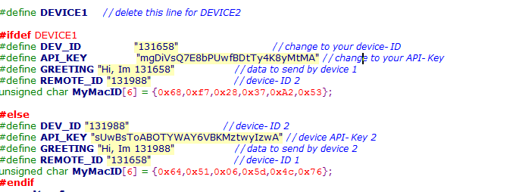

另外，要实现数据转发，在6.1实例中，main、App_TaskStart两个函数保持不变，主要修改的函数为edp_demo函数，如下图所示：

void edp_demo(void * arg)

{

int sockfd, ret;

EdpPacket* send_pkg;

/*初始化内存*/

uMEM_Init();

/*自动获取IP地址*/

while(enc28j60_netif.dhcp->state != DHCP_BOUND)

OSTimeDly(10);

sys_timer = sys_now();

/* 与服务建立socket连接 */

sockfd = Open(SERVER_ADDR, SERVER_PORT);

if(sockfd < 0)

{

return;

}

/*产生生并发送EDP设备连接请求*/

send_pkg = PacketConnect1(DEV_ID, API_KEY);

ret = DoSend(sockfd, send_pkg->_data, send_pkg->_write_pos);

DeleteBuffer(&send_pkg);

while(1)

{

/* 数据接收和发送函数*/

client_process_func((void*)&sockfd);

/*发生错误，关闭socket连接*/

Close(sockfd);

}

}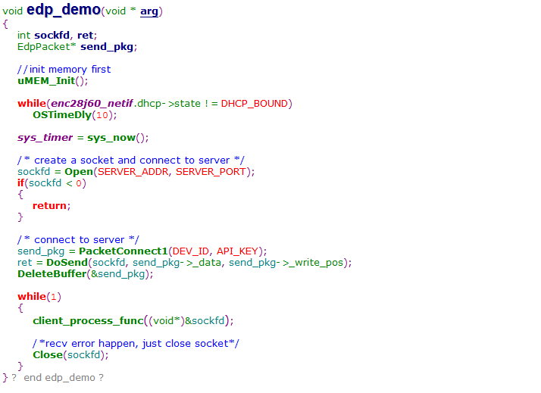

和6.1中的edp_demo函数最大的不同在于，该函数在while循环中调用了client_process_func函数，来看看client_process_func函数的实现：

int client_process_func(void* arg)

{

int sockfd = *(int*)arg;

fd_set readset;

fd_set writeset;

int i, maxfdp1;

for(;;)

{

maxfdp1 = sockfd+1;

/*套节字集合清空 */

FD_ZERO(&readset);

FD_ZERO(&writeset);

/*加入读写套接字集合*/

FD_SET(sockfd, &readset);

FD_SET(sockfd, &writeset);

/*检测套接字是否可读可写*/

i = select(maxfdp1, &readset, &writeset, 0, 0);

/*套接字不可读不可写*/

if(i == 0)

continue;

/*检测sockfd是否在读套接字集合里面*/

if(FD_ISSET(sockfd, &readset))

{

/*如果可读，接收网络数据*/

if(recv_func(sockfd) < 0)

break;

}

/*如果socket 准备好可写，调用send_data_to_remote函数发送数据到远程终端*/

if(FD_ISSET(sockfd, &writeset))

{

if(send_data_to_remotesockfd) < 0)

break;

}

}

return -1;

}

该函数对socket进行一系列设置，主要目的就是实现数据实时的接收和发送，接收使用recv_func函数，发送使用send_data_to_remote函数，下面来看这两个函数：

int send_data_to_remote(int arg)

{

unsigned int now = sys_now();

int sockfd = arg;

int ret = 0;

EdpPacket* send_pkg;

/*每5s发送一次数据*/

if(now - sys_timer < 5000)

{

return 0;

}

sys_timer = now;

/*封装EDP 数据包，包类型为转发（透传）数据包*/

send_pkg = PacketPushdata(REMOTE_ID, GREETING, sizeof(GREETING));

if(send_pkg == NULL)

{

Printf("PacketPushdata error\n");

return -1;

}

/*发送EDP 数据包*/

ret = DoSend(sockfd, send_pkg->_data, send_pkg->_write_pos);

DeleteBuffer(&send_pkg);

return ret;

}

该函数主要实现将用户数据（Hi, Im xxxxxx）打包并通过发送到远端主机，数据打包调用库函数PacketPushdata实现，该函数由平台EDP协议相关的SDK（edp_c）提供，该SDK下载地址为<https://github.com/cm-heclouds/edp_c>，与之相类似的函数还有：

/* 实现JSON串数据存储和转发*/

EdpPacket* PacketSavedataJson(const char* dst_devid, cJSON* json_obj);

/*实现二进制数据存储和转发*/

EdpPacket* PacketSavedataBin(const char* dst_devid, cJSON* desc_obj, uint8* bin_data, uint32 bin_len);

recv_func函数的功能是从网络接收数据包，并解析出数据包里面携带的用户数据：

int recv_func(int arg)

{

int sockfd = arg;

int error = 0;

int n, rtn;

uint8 mtype, jsonorbin;

RecvBuffer* recv_buf = NewBuffer();

EdpPacket* pkg;

char* src_devid;

char* push_data;

uint32 push_datalen;

cJSON* save_json;

char* save_json_str;

cJSON* desc_json;

char* desc_json_str;

char* save_bin;

uint32 save_binlen;

int ret = 0;

do

{

/*接收网络数据*/

n = Recv(sockfd, buffer, 512, 0);

if(n <= 0)

{

Printf("recv error, bytes: %d\n", n);

error = -1;

break;

}

Printf("recv from server, bytes: %d\n", n);

WriteBytes(recv_buf, buffer, n);

while(1)

{

if((pkg = GetEdpPacket(recv_buf)) == 0)

{

Printf("need more bytes...\n");

break;

}

/*解析EDP数据包的类型*/

mtype = EdpPacketType(pkg);

switch(mtype)

{

/*连接响应数据包解析*/

case CONNRESP:

rtn = UnpackConnectResp(pkg);

/*串口打印解析结果*/

Printf("recv connect resp, rtn: %d\n", rtn);

break;

/*存储（&转发）数据包解析*/

case PUSHDATA:

UnpackPushdata(pkg, &src_devid, &push_data, &push_datalen);

/*串口打印解析结果*/

Printf("recv push data, src_devid: %s, push_data: %s, len: %d\n",

src_devid, push_data, push_datalen);

uMEM_Free(src_devid);

uMEM_Free(push_data);

break;

/*转发（透传）数据包解析*/

case SAVEDATA:

if(UnpackSavedata(pkg, &src_devid, &jsonorbin) == 0)

{

if(jsonorbin == 0x01)

{

/* json */

ret = UnpackSavedataJson(pkg, &save_json);

save_json_str=cJSON_Print(save_json);

/*串口打印解析结果*/

Printf("recv save data json, ret = %d, src_devid: %s, json: %s\n",

ret, src_devid, save_json_str);

uMEM_Free(save_json_str);

cJSON_Delete(save_json);

}

else if(jsonorbin == 0x02)

{

/* bin */

UnpackSavedataBin(pkg, &desc_json, (uint8**)&save_bin, &save_binlen);

desc_json_str=cJSON_Print(desc_json);

/*串口打印解析结果*/

Printf("recv save data bin, src_devid: %s, desc json: %s, bin: %s, binlen: %d\n",

src_devid, desc_json_str, save_bin, save_binlen);

uMEM_Free(desc_json_str);

cJSON_Delete(desc_json);

uMEM_Free(save_bin);

}

uMEM_Free(src_devid);

}

break;

/*心跳响应数据包解析*/

case PINGRESP:

UnpackPingResp(pkg);

Printf("recv ping resp\n");

break;

default:

Printf("recv failed...\n");

break;

}

DeleteBuffer(&pkg);

}

}

while(0);

DeleteBuffer(&recv_buf);

return error;

}

以上就是要修改的全部代码，代码修改完成后，编译并下载到两块开发板设备，注意编译设备2代码时需要注释掉宏定义#define DEVICE1，然后将设备连接网线，在串口调试工具中设备2打印的调试信息如下：

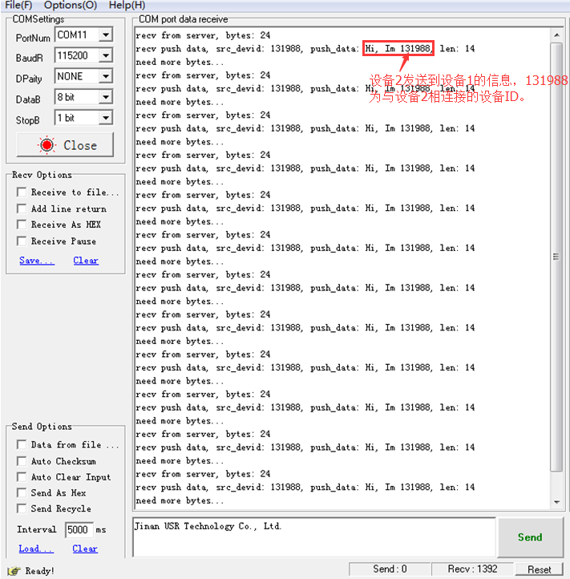

设备2（设备ID 131658）接收到设备1（设备ID 131988）发送过来的信息“Hi, Im 131988”，设备1（设备ID 131988）接收到设备2（设备ID 131658）发送过来的信息“Hi, Im 131658”，如下图：

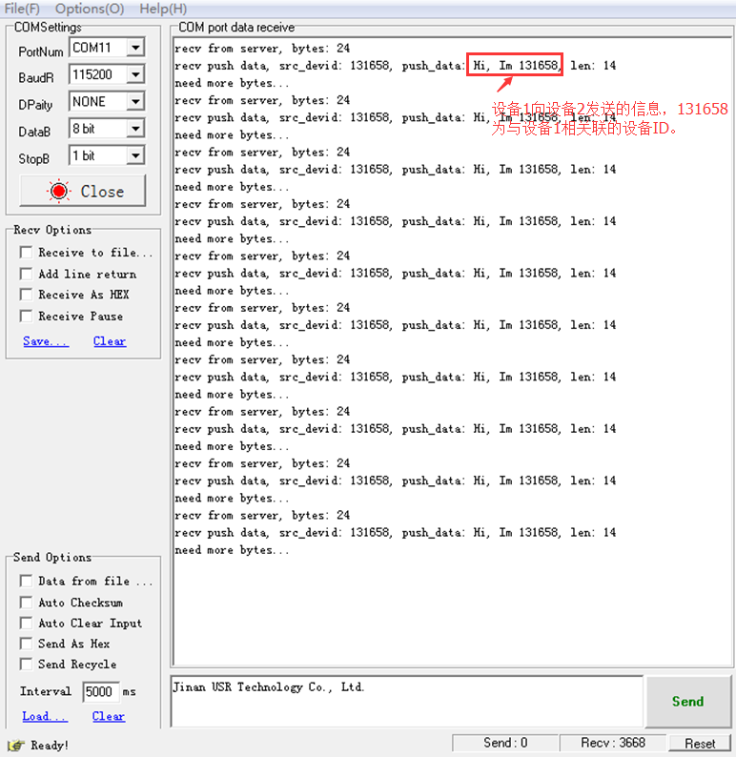

## RestFul API数据上传

在6.1代码基础上进行修改，同样可以通过RestFul API方式接入OneNet，首先是服务器地址和端口，EDP协议接入OneNet和RestFul API接入OneNet的服务器IP和端口不相同，如下：

#define SERVER_ADDR "api.heclouds.com" //OneNet RestFul API服务器地址

#define SERVER_PORT 80 //OneNet RestFul API服务器端口

其次是发送数据的方式不同，主要体现在edp_demo函数的实现上：

void edp_demo(void * arg)

{

int sockfd, ret;

/*初始化内存*/

uMEM_Init();

/*读取当前时钟Tick*/

sys_timer = sys_now();

while(1)

{

/*和服务器建立socket连接*/

sockfd = Open(SERVER_ADDR, SERVER_PORT);

/*如果连接失败，继续下一次建立连接*/

if(sockfd < 0)

{

Close(sockfd);

continue;

}

/*数据接收和发送函数*/

client_process_func(&sockfd);

/*关闭socket*/

Close(sockfd);

}

}

client_process_func函数的主要功能是实现数据的发送和接收：

int client_process_func(void* arg)

{

int sockfd = *(int*)arg;

fd_set readset;

fd_set writeset;

int i, maxfdp1;

for(;;)

{

maxfdp1 = sockfd+1;

/*套节字集合清空 */

FD_ZERO(&readset);

FD_ZERO(&writeset);

/*加入读写套接字集合*/

FD_SET(sockfd, &readset);

FD_SET(sockfd, &writeset);

/*检测套接字是否可读可写*/

i = select(maxfdp1, &readset, &writeset, 0, 0);

/*套接字不可读不可写*/

if(i == 0)

continue;

/*检测sockfd是否在读套接字集合里面*/

if(FD_ISSET(sockfd, &readset))

{

/* 如果可读，接收网络数据*/

if(recv_func(sockfd) < 0)

break;

}

/* 如果socket 准备好可写，调用write_func函数发送数据*/

if(FD_ISSET(sockfd, &writeset))

{

if(write_func(sockfd) < 0)

break;

}

}

return -1;

}

write_func完成数据HTTP报的封装并发送，实现如下：

int write_func(int arg)

{

unsigned int now = sys_now();

int sockfd = arg;

int32 ret = 0;

char text[100] = {0};

char tmp[25] = {0};

/*每10s发送一次数据*/

if(now - sys_timer < 5000)

{

return 0;

}

sys_timer = now;

/*准备JSON串*/

strcat(text,"{\"datastreams\":[{");

strcat(text,"\"id\":\"sys_time\",");

strcat(text,"\"datapoints\":[");

strcat(text,"{");

sprintf(tmp, "\"value\":%d", sys_timer/1000);

strcat(text,tmp);

//strcat(text, "\"value\":50");

strcat(text,"}]}]}");

/*准备HTTP报头*/

send_buf[0] = 0;

strcat(send_buf,"POST /devices/");

strcat(send_buf,DEV_ID);

strcat(send_buf,"/datapoints HTTP/1.1\r\n");//注意后面必须加上\r\n

strcat(send_buf,"api-key:");

strcat(send_buf,API_KEY);

strcat(send_buf,"\r\n");

strcat(send_buf,"Host:");

strcat(send_buf,SERVER_ADDR);

strcat(send_buf,"\r\n");

sprintf(tmp,"Content-Length:%d\r\n\r\n", strlen(text));//计算JSON串长度

strcat(send_buf,tmp);

strcat(send_buf,text);

ret = DoSend(sockfd, send_buf, strlen(send_buf));//发送数据

return ret;

}

recv_fun函数实现服务器返回数据的接收，实现如下：

int recv_func(int arg)

{

int sockfd = arg;

int n, rtn, error;

int ret = 0;

do

{

/*接收网络数据*/

n = Recv(sockfd, buffer, 512, 0);

if(n <= 0)

{

Printf("recv error, bytes: %d\n", n);

error = -1;

break;

}

/*串口打印接收到的网络数据，这里接收的到的数据是服务器对设备上传数据的结果响应*/

Printf("recv from server, bytes: %d\n", n);

Printf("*****return result******\n%s\n\n", buffer);

}

while(0);

return error;

}

以上就是在STM32下，运用RestFul API接入设备云的代码实现，通信方式采用有线网络（Lwip），将以上代码编译并下载到开发板后，借助串口调试工具可以看到数据发送到服务后的返回结果，如下图所示：

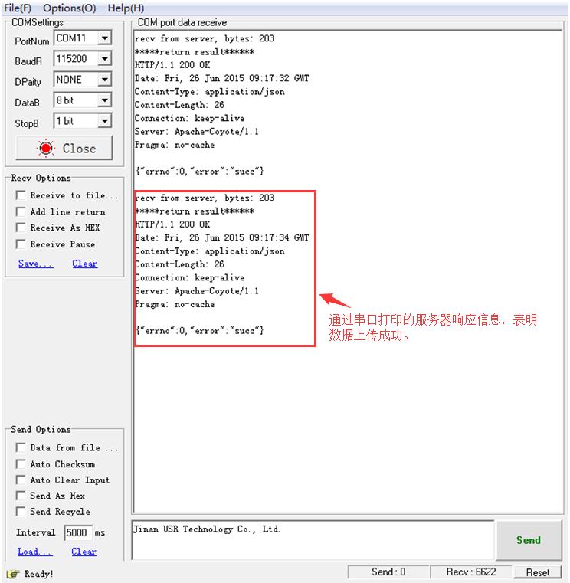

上图表明数据接入成功。可以在设备下查看数据流更新情况已经数据上传日志，如下图：

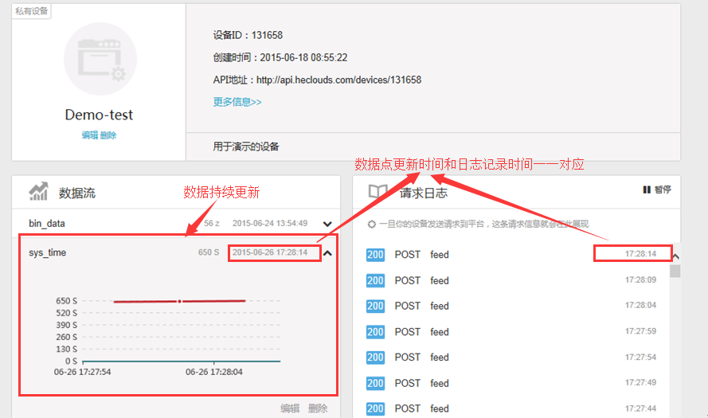

## 6.4事件告警（触发器使用）

触发器的作用是在设定条件下监控数据流，一旦数据流数据达到设定条件，将触发异常事件，并通过POST请求将异常事件内容发送到指定服务器地址，因此，使用该功能，用户需要建立自己的HTTP服务器。当服务器收到该异常事件的时候，用户可以根据需求做相应处理。下面是触发器异常事件发送的内容实例：

**{**

**"trigger":{**

**"id":1, //触发器ID**

**"threshold":9.0, //触发临界值**

**"type":">"//触发条件**

**},**

**"current_data":[**

**{**

**"dev_id":"2656", //设备ID**

**"ds_id":"gps", //数据流ID**

**"ds_uuid":"FWEF-ZFW-ZFW-ZFWW", //数据流UUID**

**"at":"2009-09-07T12:16:02.001403Z",//触发时间**

**"value":100 //触发当前数据值**

**},**

**…**

**{**

**"dev_id":"2656",**

**"ds_id":"temper",**

**"ds_uuid":"FEWEF-ZFWFWW-WFWW-FWEFFWW",**

**"at":"2009-09-07T12:16:02.001403Z",**

**"value":88.2**

**}**

**}**

这里先运用我们先前的开发板建立一个简易的WebServer，由于代码较多，只列出主要流程代码，主函数如下：

int main(void)

{

RCC_Configuration(); //系统时钟设置

NVIC_Configuration();

GPIO_Configuration(); //IO口初始化

Usart1_Init(); //串口1初始化

/* 配置systic作为20ms中断 */

if(SysTick_Config(20*72000)) //时钟节拍中断，20ms一次

{

/* 错误处理*/

while(1);

}

SPI1_Init(); //SPI口初始化，用于网卡间传输数据

lwip_demo(NULL); //初始化内核，启动LwIP相关

while(1)

{

//exit(0);

}

}

lwip_demo实现如下：

void lwip_demo(void *pdata)

{

/初始化LwIP*/

lwip_init_task();

/*HTTP服务器初始化*/

http_server_init();

/*定期处理*/

while(1)

{

process_mac();

/*处理LwIP 超时*/

sys_check_timeouts();

}

}

lwip_init_task函数对LwIp进行初始化:

void lwip_init_task(void)

{

struct ip_addr ipaddr, netmask, gw;

lwip_init();

IP4_ADDR(&gw, 192,168,205,1);

IP4_ADDR(&ipaddr, 192,168,205,25);

IP4_ADDR(&netmask, 255,255,255,0);

netif_add(&enc28j60_netif, &ipaddr, &netmask, &gw, NULL, ethernetif_init,ethernet_input);

netif_set_default(&enc28j60_netif);

netif_set_up(&enc28j60_netif);

}

在lwip_init_task函数中，设置IP的时候要注意，必须使用公网IP，否则收不到来自OneNet的触发事件请求，如果没有公网IP，需要对路由进行相关转发规则设置，对于路由器的设置，这里不在详述。本例采用的是后者。

http_server_init对HTTP服务器进行初始化：

static void http_server_init(void)

{

struct tcp_pcb *pcb = NULL;

/* 创建TCP控制块 */

pcb = tcp_new();

/*给PCB分配端口号和IP 地址 */

tcp_bind(pcb, IP_ADDR_ANY, HTTP_PORT);

/* 设置连接到监听状态 */

pcb = tcp_listen(pcb);

/* 指定连接建立后的回调函数 */

tcp_accept(pcb, http_accept);

}

http_accept实现：

static err_t http_accept(void *arg, struct tcp_pcb *pcb, err_t err)

{

/*设置数据接收后的回调函数*/

tcp_recv(pcb, http_recv);

return ERR_OK;

}

http_recv实现接收数据的解析，这里就是我们接收到异常内容后进行实际处理动作的地方，比如，在该地方如果接收到触发器触发的异常事件，会通过串口打印一条告警信息：Warning:a exceptional event happen！，在实际使用过程中用户可以根据自己的实际需求添加异常处理：

static err_t http_recv(void *arg, struct tcp_pcb *pcb, struct pbuf *p, err_t err)

{

char *data = NULL;

if(p != NULL)

{

/*调用此函数通知LwIp我们已经处理了数据，这样

栈空间空出空间，以至于我们能继续接收更多数据*/

tcp_recved(pcb, p->tot_len);

data = p->payload;

/*判断是否为访问web页面的指令，这里用于测试服务器是否搭建成功，如果搭建成功

通过浏览器访问该服务器会返回htmldata 里面所描述的简单web界面*/

if(p->len >=3 && data[0] == 'G'&& data[1] == 'E'&& data[2] == 'T')

{

tcp_write(pcb, htmldata, sizeof(htmldata), 1);

}

/*在此处因为是我们自己建立的服务器，只有我们自己访问，一旦接收到

POST请求就认为是触发器事件发生*/

else if(data[0] == 'P' && data[1] == 'O'&& data[2] == 'S' && data[3] == 'T')

{

/*触发器事件处理，在这里添加具体的处理动作*/

printf("Warning:a exceptional event happen!\n");

}

else

{

printf("Request error\n");

}

pbuf_free(p);

tcp_close(pcb);

}

else if(err == ERR_OK)

{

/* pbuf为NULL,err为ERR_OK , 远程终端关闭了连接. */

/* 我们也释放内存，并关闭连接 */

return tcp_close(pcb);

}

return ERR_OK;

}

其中htmldata定义如下：

unsigned char htmldata[] = "<html>\

<head><title> A LwIP WebServer !!</title></head> \

<center><p>A WebServer Based on LwIP v1.4.1!</center>\

</html>";

以上就是搭建WebServer的主要代码，为了测试搭建是否成功，将代码烧写进开发板，运行通过网页访问服务器，如下图：

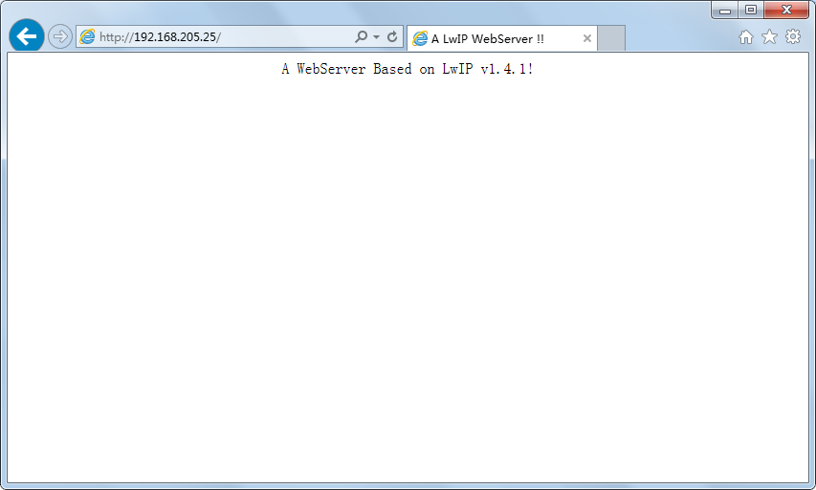

以上说明我们搭建服务器成功。

前面我们讲过运用网络调试工具通过RestFul API操作设备资源的方法，触发器作为设备资源的一种，我们同样也可以用该方法创建触发器。下面开始创建触发器，打开网络调试工具，操作如图配置：

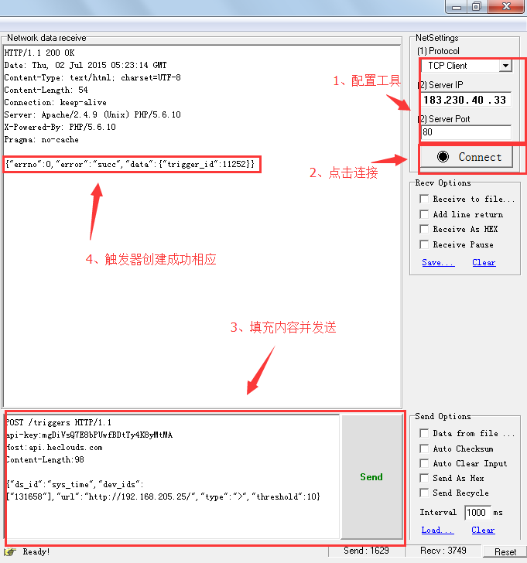

在这里我们创建了一个触发器，该触发器监控的数据流为设备131658下的sys_time数据流，触发器相关联的服务器地址为<http://192.168.205.25/>，触发器触发条件是sys_time下数据流的值>10,创建成功后，服务器返回触发器ID为11252，同样我们可以通过该方式查询触发器，如下图：

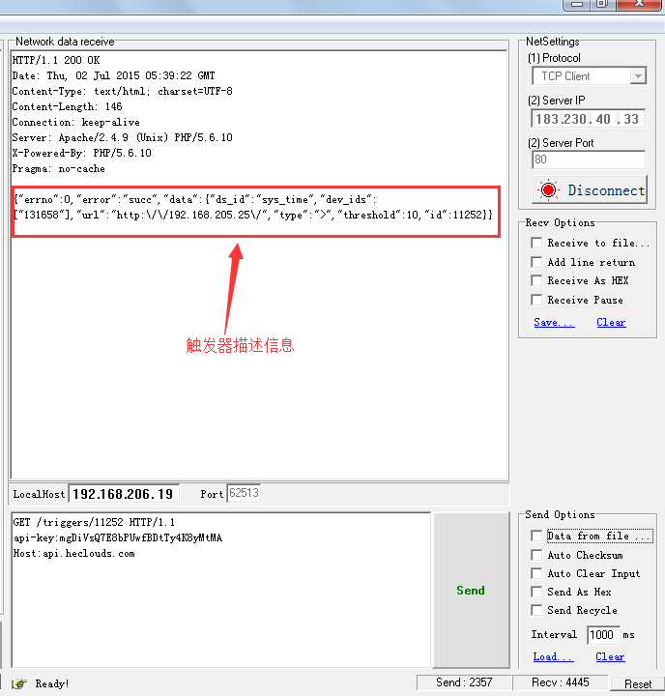

当设备131658下sys_time数据流的值大于10后，触发器触发，服务器收到异常请求，通过串口打印一条异常信息如下图：

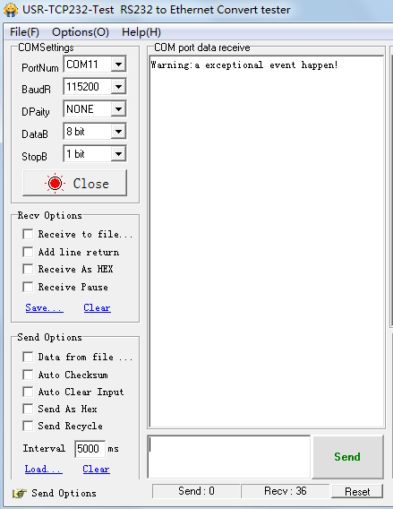

# 添加应用

在OneNet平台上，除了提供数据转发存储功能外，还有可以为用户提供数据展示相关的应用，比如曲线图、柱状图、物体位置和运动轨迹等，以6.1为例，我们上传了设备上电后的简单时钟信息（一个整数），在OneNet上为其添加一个曲线图的应用。

首先登陆账户，在设备页面有个“设备应用”分区，在该分区可以添加我们的需要的设备应用，如下图：

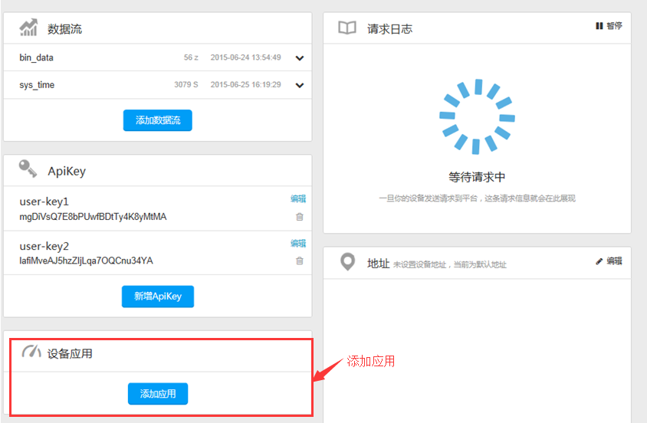

点击“添加应用”按钮，进入应用编辑器界面：

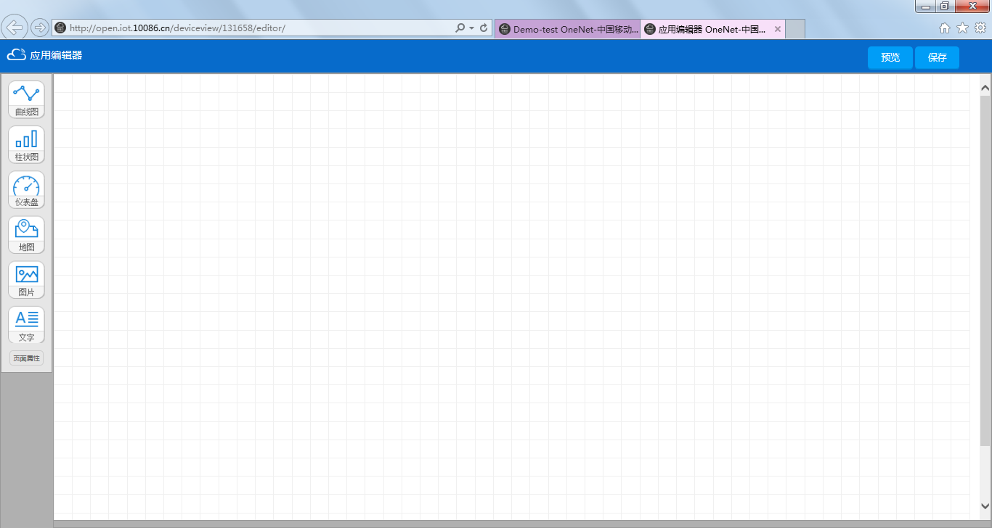

将想要添加的应用拖进编辑区域，比如：我们选择曲线图，如下图：

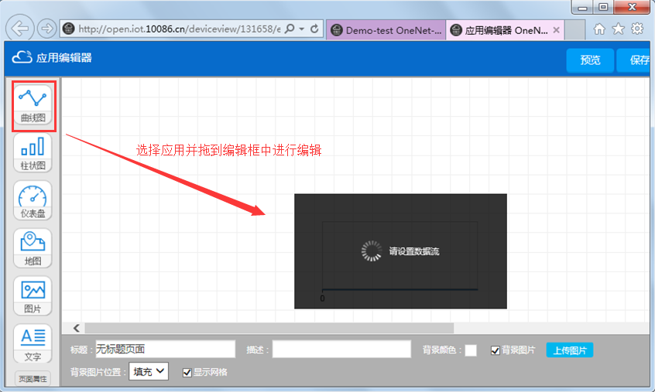

点击黑色方框区域，设置应用相关的参数，包括和应用相关连的数据流、应用标题、刷新数据间隔、X坐标点数目等，如下图所示：

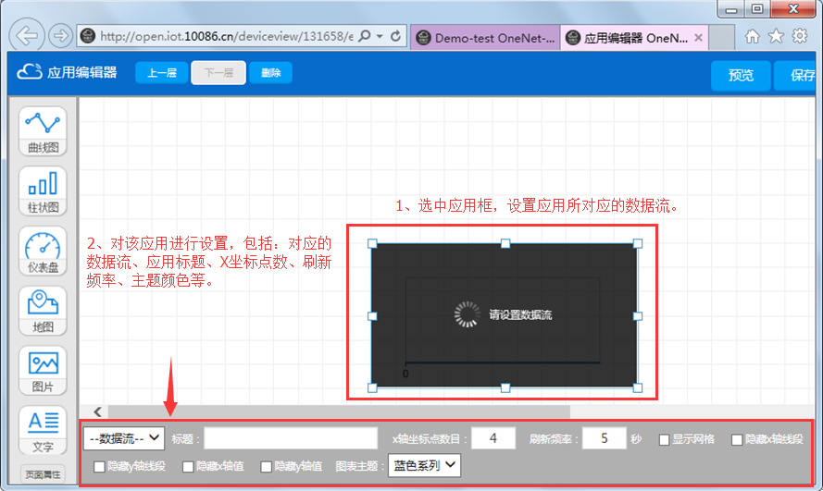

根据具体需求对以上参数一一进行设置，如下图：

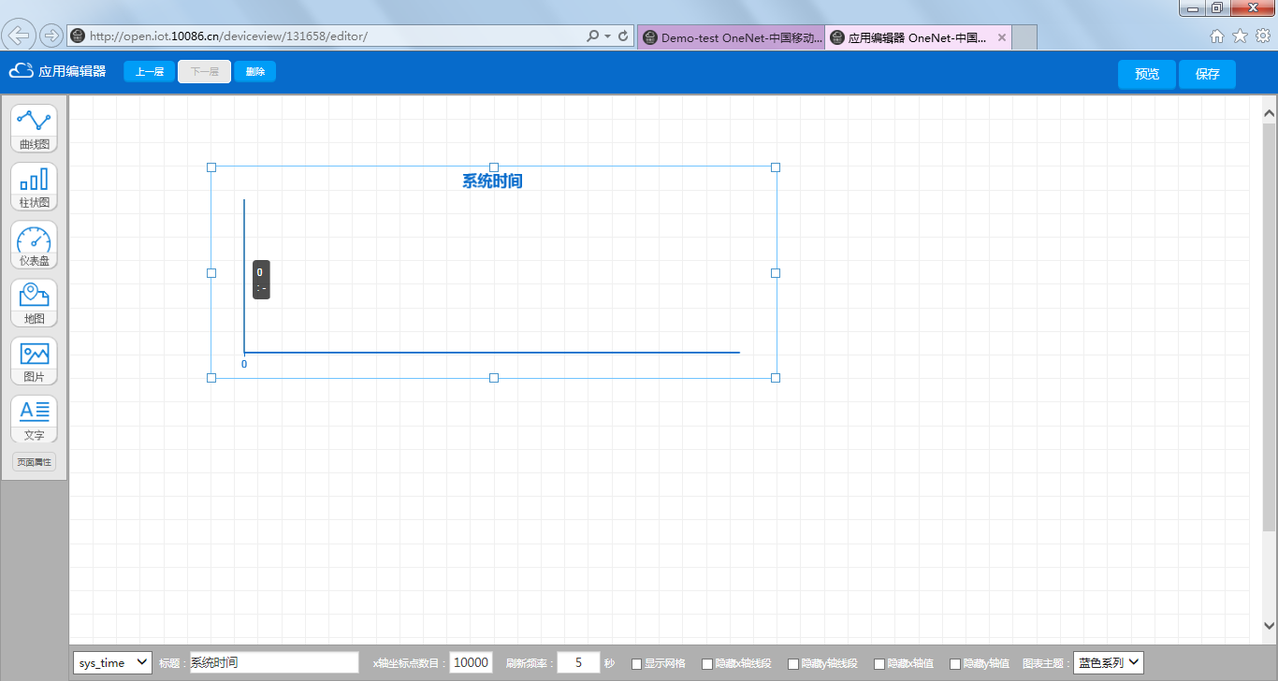

点击编辑框的空白区域，对整个页面应用进行设置，包括页面标题、页面背景、页面描述等，如下图：

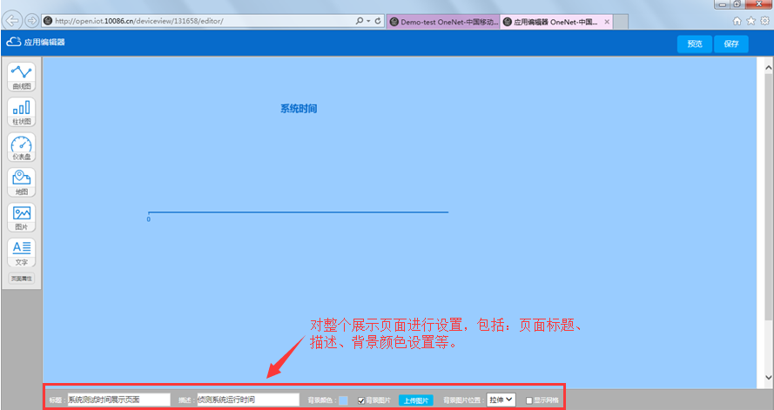

可以为页面添加文字标题，将“文字”应用拖入编辑框，并进行相关设置，设置完成后，点击“保存”，如下图：

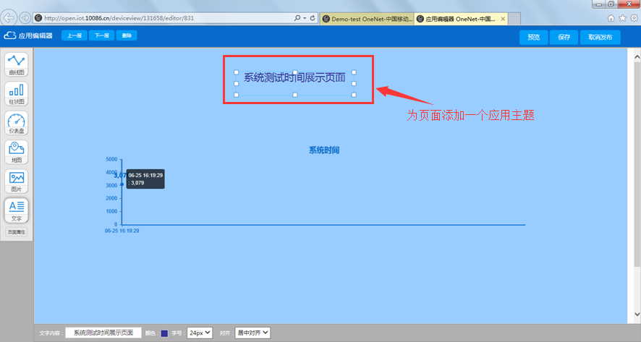

保存页面成功后，可以对编辑的应用进行发布，点击右上角“发布”按钮发布应用，发布成功后，会弹出“发布成功”对话框，提示发布页面对应的网址，如下图：

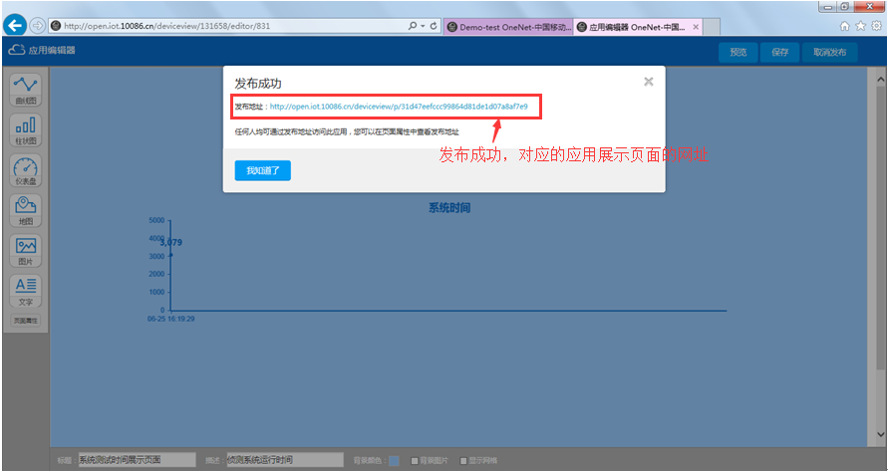

用户还可以通过“页面属性”查看发布网址，如下图：

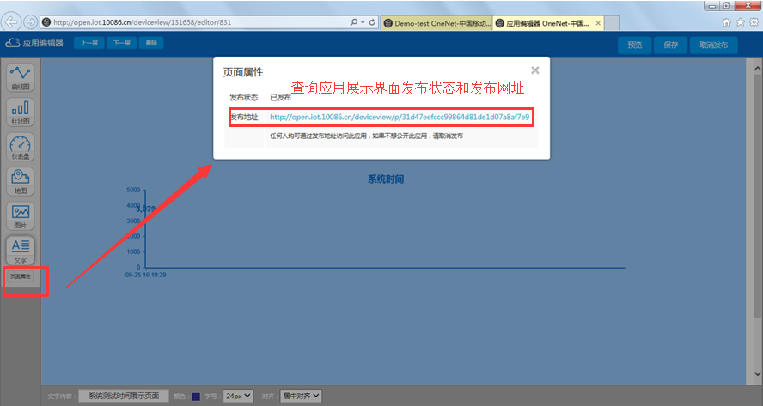

硬件终端设备运行后，开始上传数据，数据通过应用展现其变化趋势，网络访问者可以通过该网址观看到用户发布的应用，如下图：

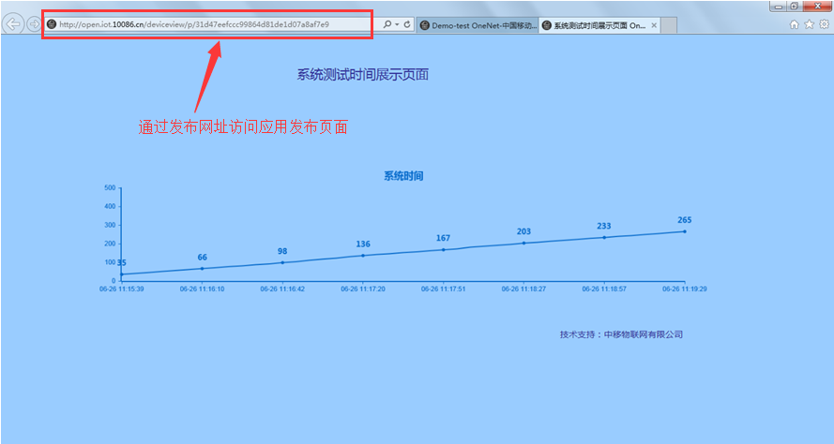

# 常见问题

在用户接入OneNet的过程中，有一些经常容易出错的地方，导致接入设备云不成功，在这里将这些容易出错的地方列出来，请各位用户多加注意。

在使用RestFul API方式连接OneNet的时候，应注意的问题如下所示：

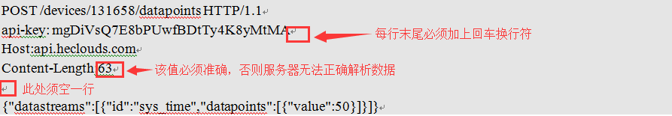

1. 用户如果自行封装数据包，封装HTTP数据包的时候每行结束必须加上回车换行符；
2. 用户如果自行封装数据包，Content-Length字段的值必须准确，否则服务器无法解析用户数据；
3. 用户如果自行封装数据包，在报头数据后须空一行才能跟JSON串，否则服务器无法解析用户数据；
4. RestFul API是基于HTTP协议的，每上传一次数据，服务器就会断开连接，第二次上传数据必须重新和服务器建立TCP连接；
5. RestFul API主要作用是实现平台资源的管理，包括用户、设备、数据流、数据点、触发器、ApiKey等资源的增删改查操作。

在使用EDP协议接入OneNet的时候，应注意以下问题：

1. 封装EDP数据包的时候可以使用平台开发者社区当中提供的SDK，无需自行封装EDP数据包；
2. 终端和OneNet平台一旦建立连接（长连接），可以连续发送数据，无需重新建立连接；
3. 运用EDP协议可以实现设备间数据的透传和转发；
4. EDP协议上传数据的时候，设备下没有请求日志。